2022年广东公务员考试《行测》真题（乡镇）
第一部分 客观题
一、单选题（本大题共100小题，每题1分，共计100分）
1. (2022广东)每一寸鲜血浸染的红色热土，每一段感人至深的红色往事，都________着艰苦卓绝的牺牲奉献，________着气吞山河的壮丽辉煌，是全党全国各族人民弥足珍贵的精神财富。
填入横线处最恰当的是：
A. 汇聚 镌刻
B. 凝聚 描绘
C. 凝结 铭刻
D. 汇集 勾勒

2. (2022广东)在中共一大纪念馆“真理的味道”展陈前，72种版本的《共产党宣言》作为“镇馆之宝”，吸引参观者驻足，在此________真理的力量。
填入横线处最恰当的是：
A. 感知
B. 感悟
C. 体验
D. 品味

3. (2022广东)________历朝历代面临的生态问题不同，________保护环境的治理理念不变。无论在成文法典，还是在政府文件中，多有号令天下植树造林、固土防沙、兴修水利等内容。
填入横线处最恰当的一项是：
A. 因为 所以
B. 不仅 而且
C. 即使 可是
D. 尽管 但是

4. (2022广东)党的百年历史，就是党与群众水乳交融、________的历史。一条扁担、一张借据、半条棉被就是党与人民血肉相连、情深似海的________。
填入横线处最恰当的一项是：
A. 休戚与共 见证
B. 唇齿相依 印记
C. 相濡以沫 记忆
D. 众志成城 证明

5. (2022广东)乡村振兴，关键是产业振兴。因地制宜发展特色产业，大力推动一二三产业融合发展，不断________产业链、________供应链、________价值链，走出一条科学有效、农民受益的产业发展之路。
填入横线处最恰当的是：
A. 延伸 提升 打造
B. 延伸 打造 提升
C. 提升 打造 延伸
D. 提升 延伸 打造

6. (2022广东)文化自信是更深厚的自信。“________________。”中华文化扎实之根脉、醇厚之积淀，恰如有源之水，滋养着中华民族在新的历史条件下的新创造、新发展，给我们的文化自信打下了最深厚的历史根基。
下列句子填入划横线处，最恰当的是：
A. 海纳百川，有容乃大
B. 积土而为山，积水而为海
C. 源浚者流长，根深者叶茂
D. 泰山不让土壤，故能成其大

7. (2022广东)实践证明，打赢脱贫攻坚战，关键在于对扶贫对象进行精细化管理、对扶贫资源进行精确化配置、对扶贫对象进行精准化扶持。贫有百种，困有千样。只有坚持因村因户因人施策，因贫困原因施策，因贫困类型施策，对症下药，精准滴灌，靶向治疗，才能做到真扶贫、扶真贫、脱真贫。
以下最能概括上述文段所表达的“脱贫攻坚精神”内涵的是：
A. 尽锐出战
B. 开拓创新
C. 攻坚克难
D. 精准务实

8. (2022广东)近年来，越来越多的镇村深刻认识到“绿水青山就是金山银山”的经济和生态双重价值，积极探索发展乡村旅游、田园生态旅游。但有的地方道路、休闲空间等配套基础设施不完备，游客成过客、不愿意留下来过夜，弱化了旅游业对当地餐饮、住宿及日常消费的带动力。只有完善配套基础设施，才能留住游客、发展回头客，提升镇村旅游业的发展潜力。
上述文段主要讲了：
A. 改善配套基础设施对镇村旅游业发展的重要性
B. 乡村旅游、田园生态旅游对游客的吸引力不足
C. 消费带动力不强是当前镇村旅游发展面临的问题
D. 镇村旅游发展潜力有待进一步挖掘

9. (2022广东)“为什么我的时间总是不够用？”我们常被这个问题困扰。我们抱怨有太多事情要做，好像永远都做不完。于是“没有时间”成了我们的口头禅。在这种背景下，“时间管理”理念应运而生。时间管理倡导的很多方法，并不是要让人们逃离现代性境遇所构筑的牢笼，而是对其加以技术性强化。时间管理原本是要教会我们更精细、更严苛地分割利用时间，由于人们的主观感受常常不一样，有些人依然会觉得时间不够用，事情永远做不完，甚至为此心力交瘁。
对上述文段理解最准确的是：
A. 精细化地分割和利用时间是时间管理的本质要求
B. 时间管理没有完全解决人们“时间不够用”的困扰
C. 对时间进行技术性强化是一种有效的时间管理办法
D. 严格的时间管理在一定程度上会左右人们的主观感受

10. (2022广东)迄今为止，国内外农业灾害史研究还未能建立一个全面记录历史时期世界各地自然灾害发生完整过程和灾情信息的综合性灾害史料数据库。在气候变化、灾害影响与适应、防灾减灾应用等方面研究的资料需求无法得到满足，以致于不能全面地揭示灾害成因和环境后果。
上述文段主要讲了：
A. 建立综合性灾害史料数据库的紧迫性
B. 综合性灾害史料对于农业灾害研究的重要性
C. 农业灾害史研究当前面临的问题
D. 推动农业灾害成因和环境后果研究需加强国际合作

11. (2022广东)党的十八大以来，我们深化对民主政治发展规律的认识，提出（ ）的重大理念，其不仅有完整的制度程序，而且有完整的参与实践。
A. 全方位人民民主
B. 全覆盖人民民主
C. 全过程人民民主
D. 全链条人民民主

12. (2022广东)基层治理是国家治理的基石，在打造基层治理共同体中，基层群众性自治组织发挥的是：
A. 主导作用
B. 决定作用
C. 引领作用
D. 基础作用

13. (2022广东)《中共中央关于党的百年奋斗重大成就和历史经验的决议》阐明了四个历史时期党面临的主要任务，以下关于各个历史时期党面临的主要任务表述准确的是：
A. 新民主主义革命时期——继续探索中国建设社会主义的正确道路，解放和发展社会生产力，使人民摆脱贫困、尽快富裕起来，为实现中华民族伟大复兴提供充满新的活力的体制保证和快速发展的物质条件
B. 社会主义革命和建设时期——反对帝国主义、封建主义、官僚资本主义，争取民族独立、人民解放，为实现中华民族伟大复兴创造根本社会条件
C. 改革开放和社会主义现代化建设时期——实现从新民主主义到社会主义的转变，进行社会主义革命，推进社会主义建设，为实现中华民族伟大复兴奠定根本政治前提和制度基础
D. 中国特色社会主义新时代——实现第一个百年奋斗目标，开启实现第二个百年奋斗目标新征程，朝着实现中华民族伟大复兴的宏伟目标继续前进

14. (2022广东)近年来，我国在“大国重器”的研发上成果显著，捷报频传。以下关于“大国重器”与其宣传语的对应关系不准确的是：
A. 奋斗者号——只有沉得下去，才能浮得上来
B. 复兴号——暂时的降落是为了下一次更好的起飞
C. 北斗三号——其实，方向比方法更重要
D. 中国天眼——要仰望星空，也要脚踏实地

15. (2022广东)在经济全球化时代，任何一个国家都不可能孤立于世界之外，团结合作是所有国家的必然选择，各国人民更需要同舟共济、共克时艰。下列选项最符合该观点内涵的是：
A. 安而不忘危，存而不忘亡
B. 人视水见形，视民知治不
C. 孤举者难起，众行者易趋
D. 天不言而四时行，地不请而百物生

16. (2022广东)马克思主义指引中国成功走上了全面建设社会主义现代化强国的康庄大道，事业越向前发展，新情况新问题势必越多，更应重视理论的作用，增强理论自信和战略定力，这主要体现了：
A. 认识对实践有着巨大的指导作用
B. 认识是主体对客体的能动反映
C. 一切从实际出发，实事求是
D. 实践是检验真理的唯一标准

17. (2022广东)根据《中华人民共和国乡村振兴促进法》，全面实施乡村振兴战略，应该遵循的原则不包括：
A. 坚持政府主体地位
B. 坚持人与自然和谐共生
C. 坚持农业农村优先发展
D. 坚持因地制宜、规划先行、循序渐进

18. (2022广东)以下是我国改革开放以来发生的重大事件，按时间先后顺序排列正确的是：
①脱贫攻坚战取得全面胜利
②加入世界贸易组织
③全面取消农业税
④香港、澳门回归祖国
⑤北京举办第二十九届夏季奥运会
A. ②①⑤③④
B. ②⑤④③①
C. ④②③⑤①
D. ④②⑤①③

19. (2022广东)《中华人民共和国国民经济和社会发展第十四个五年规划和2035年远景目标纲要》提出“推进能源革命，建设清洁，低碳，安全，高效的能源体系”。以下措施有助于建设清洁低碳，安全高效的能源体系的是：
①提升光伏发电规模
②推进以电代煤
③推动沿海核电建设
④有序发展海上风电
A. ①④
B. ②③
C. ②③④
D. ①②③④

20. (2022广东)2020年底我国区域性整体贫困得到解决，提前实现联合国2030年可持续发展议程减贫目标。下列关于我国在减贫事业获得的成就与其具体表现对应不正确的是：
A. 贫困人口食物权得到稳定保障——实现农产品产量稳定增长，解决食物匮乏和营养不良问题，“不愁吃”问题基本解决
B. 贫困人口饮水安全得到有力保障——实施农村饮水安全巩固提升工程，累计解决2889万贫困人口饮水安全问题，3.82亿农村人口受益
C. 贫困地区义务教育得到充分保障——农村贫困家庭子女义务教育阶段辍学问题实现动态清零
D. 贫困人口基本医疗得到有效保障——基本形成包括疾病预防控制、健康教育、妇幼保健、精神卫生防治等各种专业机构在内的公共卫生服务体系

21. (2022广东)根据《农村人居环境整治提升五年行动方案（2021—2025年）》，改善农村人居环境是实施乡村振兴战略的重点任务，事关广大农民根本福祉，事关农民群众健康。以下选项不符合“推动村容村貌整体提升”要求的是：
A. 加强传统村落和历史文化名村名镇保护
B. 引导鼓励村民通过栽植果蔬、花木等开展庭院绿化
C. 加快实现由政府全额支付农村生活垃圾处理等费用
D. 开展农村生活垃圾分类与资源化利用示范县创建

22. (2022广东)第一次国共合作实现后，以（ ）为中心汇集全国革命力量，很快开创了反对帝国主义和封建军阀的革命新局面。
A. 北京
B. 上海
C. 广州
D. 武汉

23. (2022广东)1970年4月24日，我国自行设计、制造的（ ）发射成功，是我国航天空间技术的一个重要里程碑。自2016年起，我国将每年4月24日设立为“中国航天日”。
A. 第一颗人造地球卫星“东方红一号”
B. 第一艘无人试验飞船“神舟一号”
C. 第一艘载人航天飞船“神舟五号”
D. 第一颗月球探测卫星“嫦娥一号”

24. (2022广东)《乡村振兴战略规划（2018—2022年）》提出，到2050年，乡村全面振兴，要全面实现的目标不包括：
A. 农业强
B. 农贸兴
C. 农村美
D. 农民富

25. (2022广东)推进农业绿色发展，有助于加快农业现代化，全面推进乡村振兴。关于“推进农业绿色发展”，下列说法准确的是：
A. 全面实行全国草原禁牧
B. 鼓励发展各种形式规模的农业经营
C. 放开对非农建设占用耕地的限制
D. 发展节水农业和旱作农业

26. (2022广东)以下广告宣传用语中，不存在科学性错误的是：
A. 新款无糖月饼只用果糖，不添加蔗糖，让你多吃也不发胖
B. 矿泉水营养丰富，喝了就能满足你和家人每日的矿物质需求
C. 本台灯采用0频闪技术，灯光不再有闪烁，更能保护眼睛
D. 当季新鲜柑橘含有丰富的维生素C，有助于提高人体免疫力

27. (2022广东)根据《党政领导干部选拔任用工作条例》，党政领导干部应当逐级选拔。特别优秀或者工作特殊需要的干部，符合有关条件或情形的可以破格提拔。以下不属于可以破格提拔的条件或情形的是：
A. 在关键时刻或者承担急难险重任务中经受住考验、表现突出、作出重大贡献
B. 在条件艰苦、环境复杂、基础差的地区或者单位工作实绩突出
C. 经济发达、高新技术产业发展地区急需引进的
D. 专业性较强的岗位或者重要专项工作急需的

28. (2022广东)小李在乡道上驾驶汽车，为避让行人，不小心驶入道路旁的农田，导致农作物受损。经协商，小李赔偿了农民的损失，则小李承担的是：
A. 民事责任
B. 刑事责任
C. 行政责任
D. 道德责任

29. (2022广东)下列诗句中描写的季节，按春夏秋冬排序准确的是：
①枯藤老树昏鸦，小桥流水人家，古道西风瘦马
②沾衣欲湿杏花雨，吹面不寒杨柳风
③稻花香里说丰年，听取蛙声一片
④千山鸟飞绝，万径人踪灭
A. ②①④③
B. ②③①④
C. ③②④①
D. ③①②④

30. (2022广东)台湾海峡、渤海海峡、琼州海峡是我国三大海峡。关于三大海峡的地理位置，从北到南正确的是：
A. 琼州海峡—渤海海峡—台湾海峡
B. 渤海海峡—琼州海峡—台湾海峡
C. 渤海海峡—台湾海峡—琼州海峡
D. 台湾海峡—琼州海峡—渤海海峡

31. (2022广东) 17，27，39，（ ）
A. 51
B. 53
C. 56
D. 59

32. (2022广东)11，14，26，44，65，（ ）
A. 80
B. 83
C. 86
D. 89

33. (2022广东)1/8，1/6，3/16，1/5，（ ）
A. 1/3
B. 2/9
C. 5/18
D. 5/24

34. (2022广东)6，12，19，32，52，（ ）
A. 84
B. 85
C. 86
D. 87

35. (2022广东)123，465，987，（ ），456，897，231，645，789
A. 312
B. 578
C. 684
D. 738

36. (2022广东)某单位计划从行政部的2名员工和人事部的3名员工中，随机选择2人去参加在职培训，则选出的2人都来自人事部的概率是（ ）。
A. 10%
B. 20%
C. 30%
D. 40%

37. (2022广东)老吴从家里出发乘车到银行办理业务，回程时步行，往返共用了45分钟。如果老吴往返都乘车，则只需花30分钟。那么，如果老吴往返时都选择步行，需要花（ ）分钟。
A. 45
B. 50
C. 55
D. 60

38. (2022广东)小王将新买的时钟调准使用，60天后，时钟走慢了5分钟。那么，该时钟平均每天走慢（ ）秒。
A. 5
B. 10
C. 15
D. 20

39. (2022广东)如图阴影部分是一块由8块相同的正方形草皮围成的草坪。已知草坪的外圈均铺有一圈小石子带，小石子带的总长度为48米，则该草坪的面积为（ ）平方米。

A. 48
B. 72
C. 81
D. 96

40. (2022广东)小陈计划在一定时间内完成法律常识题库中的所有练习题。如果每天做50道题，那么最后2天每天要做85道题才能完成，如果每天做55道题，恰好可以提前1天完成，则该题库共（ ）道题。
A. 1215
B. 1250
C. 1320
D. 1375

41. (2022广东)某单位计划从全部80名员工中挑选专项工作组成员，要求该组成员须同时有基层经历和计算机等级证书。已知，单位内有40人具有基层经历，有46人有计算机等级证书，既没有基层经历又未获得计算机等级证书的有10人。那么能够进入工作组的员工有（ ）人。
A. 16
B. 40
C. 46
D. 54

42. (2022广东)甲、乙、丙3个单位订阅同一种报刊。已知3个单位一共订了12份，其中，每个单位订阅数量不少于3份，但不超过5份，则这3个单位的报刊订阅数量有（ ）种组合。
A. 2
B. 6
C. 7
D. 9

43. (2022广东)有一个长方形花坛，长为10米，宽为8米。现要在花坛四周安装栅栏，要求4个顶点处各插一根木桩，除顶点处的木桩外，每边还要插若干木桩，且每两根木桩间的距离至少为3米，则最多可以插（ ）根木桩。
A. 10
B. 12
C. 14
D. 16

44. (2022广东)某防疫工作机构有检验人员和其他工作人员共55人，将检验人员平均分成若干个小组开展工作。近期，该机构补充了20位工作人员，其中，检验人员增加了2组，每组人数不变，其他工作人员增加了30%，则该机构原有检验人员共（ ）组。
A. 4
B. 5
C. 6
D. 7

45. (2022广东)桶中装有一定量的液体，液体体积为桶容量的40%，现向桶中继续加入16升同一液体后， 液体体积为原来的1.5倍， 则该桶的容量为（ ）升。
A. 20
B. 40
C. 60
D. 80

46. (2022广东)如图是一物体某两个角度的视图，则该物体最可能是（ ）。
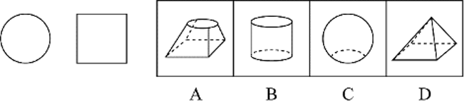

47. (2022广东)下列选项中最符合所给图形规律的是：
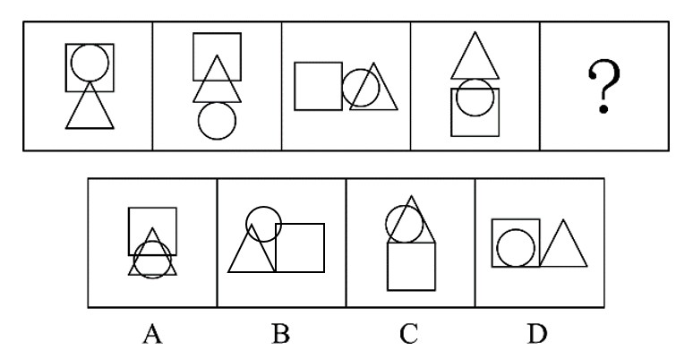

48. (2022广东)下列选项中最符合所给图形规律的是：
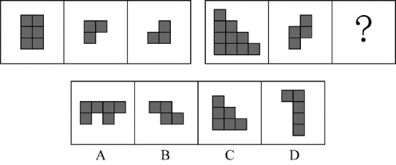

49. (2022广东)如图所给的3个立方体为同一立方体，若不考虑立方体表面数字的大小、方向，下列选项中，最有可能是该立方体的是：
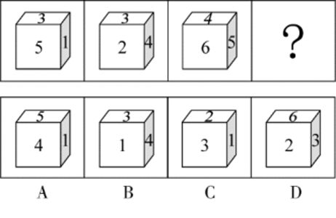

50. (2022广东)如图是某立方体的平面展开图，则该立方体最可能是：
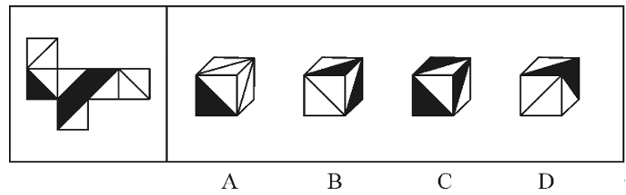

51. (2022广东)下列选项中最符合所给图形规律的是：
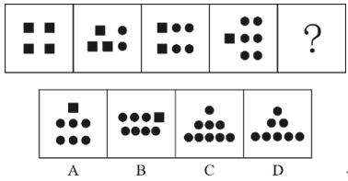

52. (2022广东)从所给的四个选项中，选择最合适的一个填入问号处，使之呈现一定的规律性：
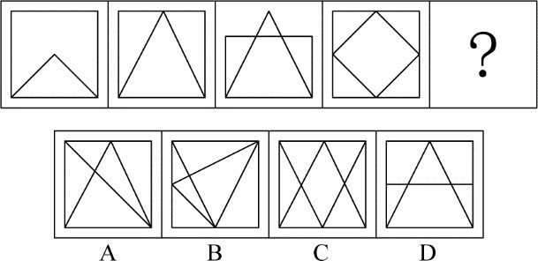

53. (2022广东)从所给的四个选项中，选择最合适的一个填入问号处，使之呈现一定的规律性：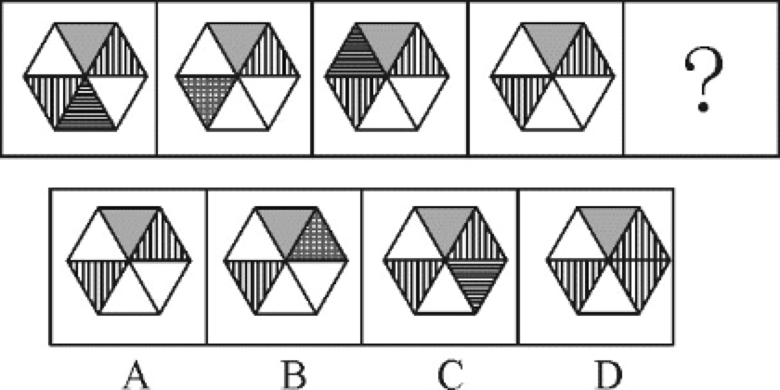

54. (2022广东)下列选项中最符合所给图形规律的是（ ）。
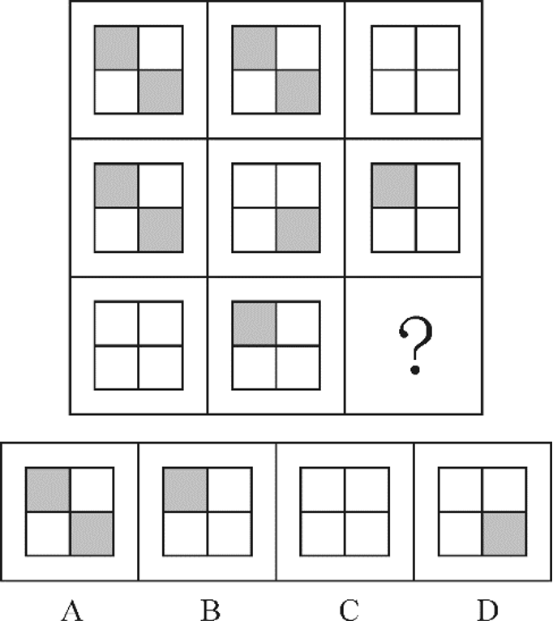

55. (2022广东)下列选项中最符合所给图形规律的是：
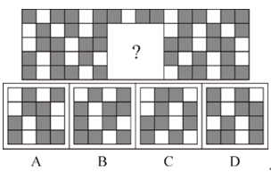

56. (2022广东)默念∶朗诵
A. 竞走∶散步
B. 贩卖∶赶集
C. 讲授∶练习
D. 调节∶管理

57. (2022广东)书桌∶椅子
A. 柜子∶抽屉
B. 沙发∶靠枕
C. 灯泡∶插座
D. 窗户∶玻璃

58. (2022广东)航海∶指南针
A. 粉笔∶黑板报
B. 潜水∶救生圈
C. 通信∶屏蔽器
D. 驾驶∶发动机

59. (2022广东)创作∶印刷∶发行
A. 撒网∶钓鱼∶捕捞
B. 生产∶研发∶采购
C. 播种∶开花∶结果
D. 拆除∶安装∶维修

60. (2022广东)法律∶诉讼∶胜败
A. 判断∶事实∶对错
B. 战争∶武器∶存亡
C. 教师∶教学∶优劣
D. 策略∶经营∶盈亏

61. (2022广东)某单位将《稻穗》《播种》两件乡村新风摄影作品选送参赛，关于这两件作品能否获奖，该单位员工有以下猜测:
（1）两件作品都能获奖。
（2）只有一件作品能获奖。
（3）《稻穗》不会获奖。
（4）《播种》会获奖。
结果表明，其中只有一个猜测正确。则以下判断一定正确的是：
A. 《稻穗》获奖了
B. 《稻穗》没获奖
C. 《播种》获奖了
D. 《播种》没获奖

62. (2022广东)某公司产品的各项性能都比竞争对手的更好。所以，如果该公司能降低产品的市场定价，与竞争对手的价格持平，那么该公司产品一定会迅速占领市场。
下列选项若为真，最能削弱上述论断的是：
A. 该公司产品的生产成本较高，降低市场定价将会极大影响公司利润
B. 与竞争对手相比，该公司的产品宣传力度和售后服务不具显著优势
C. 该公司产品设计瞄准的是高端市场，降低价格不符合其市场定位
D. 该公司的生产规模很小，其产量仅能满足市场需求的百分之一

63. (2022广东)有调查发现，某镇的乡村振兴工作中，由县农业部门工作人员担任驻村工作队队长的村庄其农业产业发展速度明显快于由其他部门工作人员担任驻村工作队队长的村庄。据此有人认为，县农业部门的工作人员更重视当地的农业产业发展，而农业产业发展是增加当地农民收入的重要手段，因此县农业部门的工作人员开展乡村振兴工作成效往往较好。
以下选项中属于上述论证过程中隐含前提的是（ ）
A. 农民收入是评价乡村振兴工作成效的重要指标
B. 农业部门工作人员往往有更多农业产业相关的专业知识
C. 乡村振兴工作的成效只能用农业产业发展情况来衡量
D. 不同村庄农民收入在乡村振兴工作开展前基本持平

64. (2022广东)某农村合作社购买了两台新型号收割机，这两台机器收割速度快，而且有助于减少收割过程中的粮食损失。但该农村合作社使用这两台收割机以来，其玉米收割总损失率高达10%，较以往反而有所上升。
以下最能解释这一现象的是：
A. 玉米并不是当地种植的主要粮食作物
B. 操作人员培训不到位，操作收割机时常出现失误
C. 使用收割机后，该农村合作社收割玉米的效率大幅提高
D. 两台收割机仅被用于收割部分田地的玉米

65. (2022广东)每一名战士都是英雄，每一名英雄都值得被纪念，因此每一名战士都值得被纪念。
下列选项的逻辑结构与题干最相似的是：
A. 艺术家往往是浪漫主义者，而有些浪漫主义者会感情用事，因此艺术家常会感情用事
B. 所有素食主义者都是人文主义者，而所有和平主义者都是人文主义者，因此素食主义者一定是和平主义者
C. 所有的科学家都是理性主义者，所有的理性主义者都是天生的哲学家。因此科学家都是天生的哲学家
D. 利己主义者总是以自身利益最大化作为行事准则，而单纯造求自身利益的最大化必然会损害到他人利益，因此利己主义者总会和他人发生冲突

66. (2022广东)关于水的净化方法和原理，下列说法不准确的是：
A. 静置沉淀可帮助去除水中大颗粒不溶性物质
B. 消毒剂消毒是利用化学方法杀灭水中的细菌
C. 蒸馏法可以去除水中的所有杂质
D. 过滤法可以降低水的硬度从而使硬水软化

67. (2022广东)对下列生活中的现象或做法解释不合理的是：
A. 物体的热胀冷缩——分子随温度升高而变大
B. 油锅着火用锅盖盖灭——使可燃物与空气隔绝
C. 在铁制品表面刷油漆——避免铁制品氧化生锈
D. 利用真空袋包装食品——破坏需氧菌类的生存环境

68. (2022广东)以下为甲、乙两车行驶情况的示意图，已知，甲、乙同时从一起点出发，甲车在水平道路上匀速直线行驶，乙车在同一水平的道路上匀减速直线行驶，则在两车行驶的过程中，下列说法准确的是
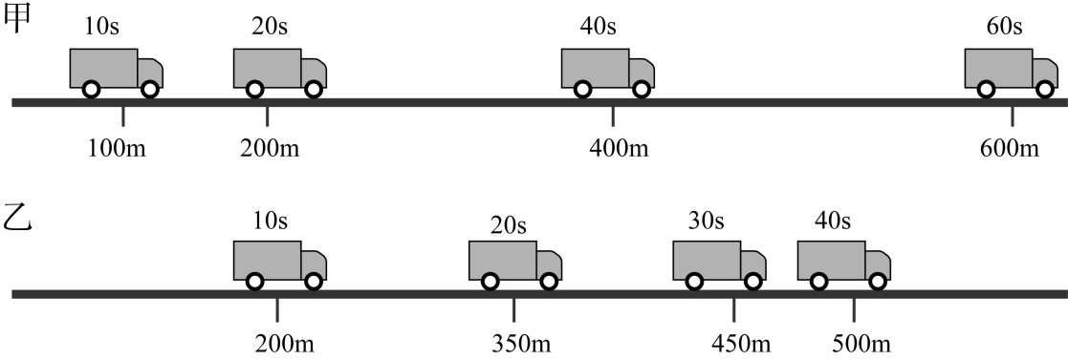
A. 甲车的速度为15m/s
B. 乙车的初始速度为25m/s
C. 45s时，乙车行驶的路程更远
D. 50s时，乙车仍处于行驶状态

69. (2022广东)如图，小球在细绳的牵引下从A点自由摆动到C点，B点是最低点。若忽略空气阻力，下列说法不准确的是：
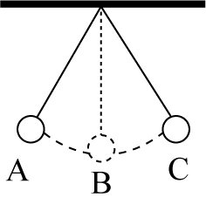
A. 从A点到B点小球的动能增加
B. 从B点到C点小球的势能增加
C. 从A点到C点小球的机械能增加
D. 在B点小球的动能最大

70. (2022广东)为提升其行驶过程的稳定性，挖掘机装有履带，其原理是：
A. 减小挖掘机对地面的压强
B. 增大挖掘机对地面的压强
C. 减小挖掘机对地面的压力
D. 增大挖掘机对地面的压力

71. (2022广东)如图，甲、乙叠放在一起，静置于地面上。此时，乙受到一个水平向右的拉力F，但甲、乙仍然保持静止状态，在此过程中，以下说法准确的是：
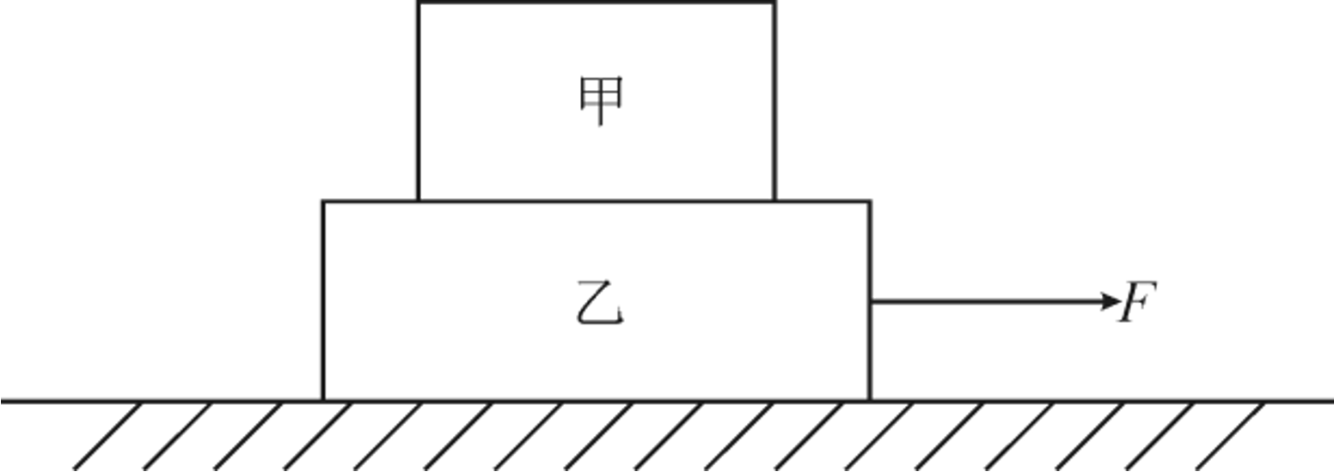
A. 甲和乙之间至少有2对相互作用力
B. 乙对甲的支持力比甲受到的重力大
C. 如果拉力F方向向左，甲、乙将不再保持静止
D. 乙受到的地面摩擦力等于拉力F

72. (2022广东)将如图所示卡片面向平面镜时，则该卡片在平面镜中的成像最可能是：
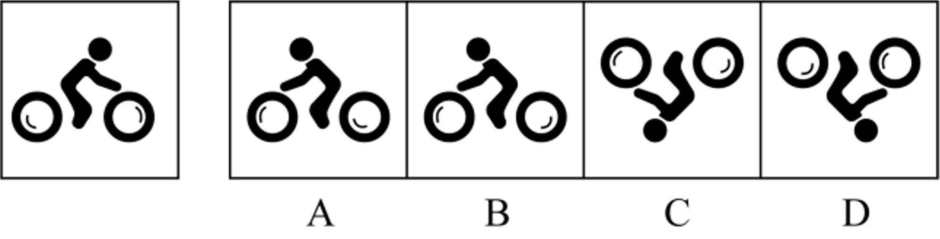

73. (2022广东)关于常见用电器的工作情况，以下说法不准确的是：
A. 道路两边的路灯定时开关，晚上同时亮，早晨同时灭，则所有路灯是串联的
B. 抽油烟机里的照明灯和电动机，既能同时工作，又能单独工作，则照明灯和电动机是并联的
C. 楼道中的感应电灯是由声控开关和光控开关共同控制的，只有在没有光线且出现声音时才能亮起，则电灯和声控开关、光控开关是串联的
D. 电吹风里的电热丝和电动机，可以控制出风温度、则电热丝和电动机是并联的

74. (2022广东)如图是某家庭电路图的一部分，家庭内各电器均正确接入电路，则以下说法准确的是：
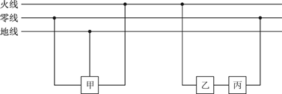
A. 假如乙和丙分别是电器或开关，则丙是开关
B. 假如甲是带金属外壳的用电器，则它接的是三孔插座
C. 假如电路正常，正确使用试电笔接触三孔插座的孔都会显示有电流
D. 假如零线被烧断，应立即关闭开关，否则会引起短路

75. (2022广东)如图是甲、乙两车在同一道路上匀速行驶时路程s随时间t变化的曲线图，则在两车行驶的过程中，下列说法准确的是：
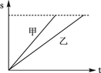
A. 甲车的速度比乙车大
B. 相同时间内，乙车行驶路程更长
C. 甲、乙两车均沿直线运动
D. 甲、乙两车间距离始终保持不变

76. (2022广东)如图，甲、乙两个相同的容器中盛着不同的液体，当相同的小球漂浮在容器中并保持静止时，容器中液面的高度相同，则下列说法准确的是：
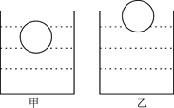
A. 甲容器中液体的密度比乙容器中液体的密度大
B. 甲容器中液体的密度比乙容器中液体的密度小
C. 小球在甲容器中受到浮力比在乙容器中的大
D. 小球在甲容器中受到浮力比在乙容器中的小

77. (2022广东)如图，物体A、B分别位于木板上下方，且处于静止状态。如果将物体B往左移动一段距离，但仍位于木板下方，则下列说法准确的是：
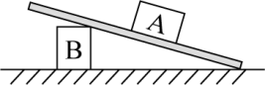
A. 物体A所受的合力为零
B. 物体A所受的摩擦力增加
C. 木板对物体A的作用力减小
D. 木板对物体A的作用力增加

78. (2022广东)如图是某种固态物质在加热过程中，温度随时间变化的图像，下列说法最不准确的是：
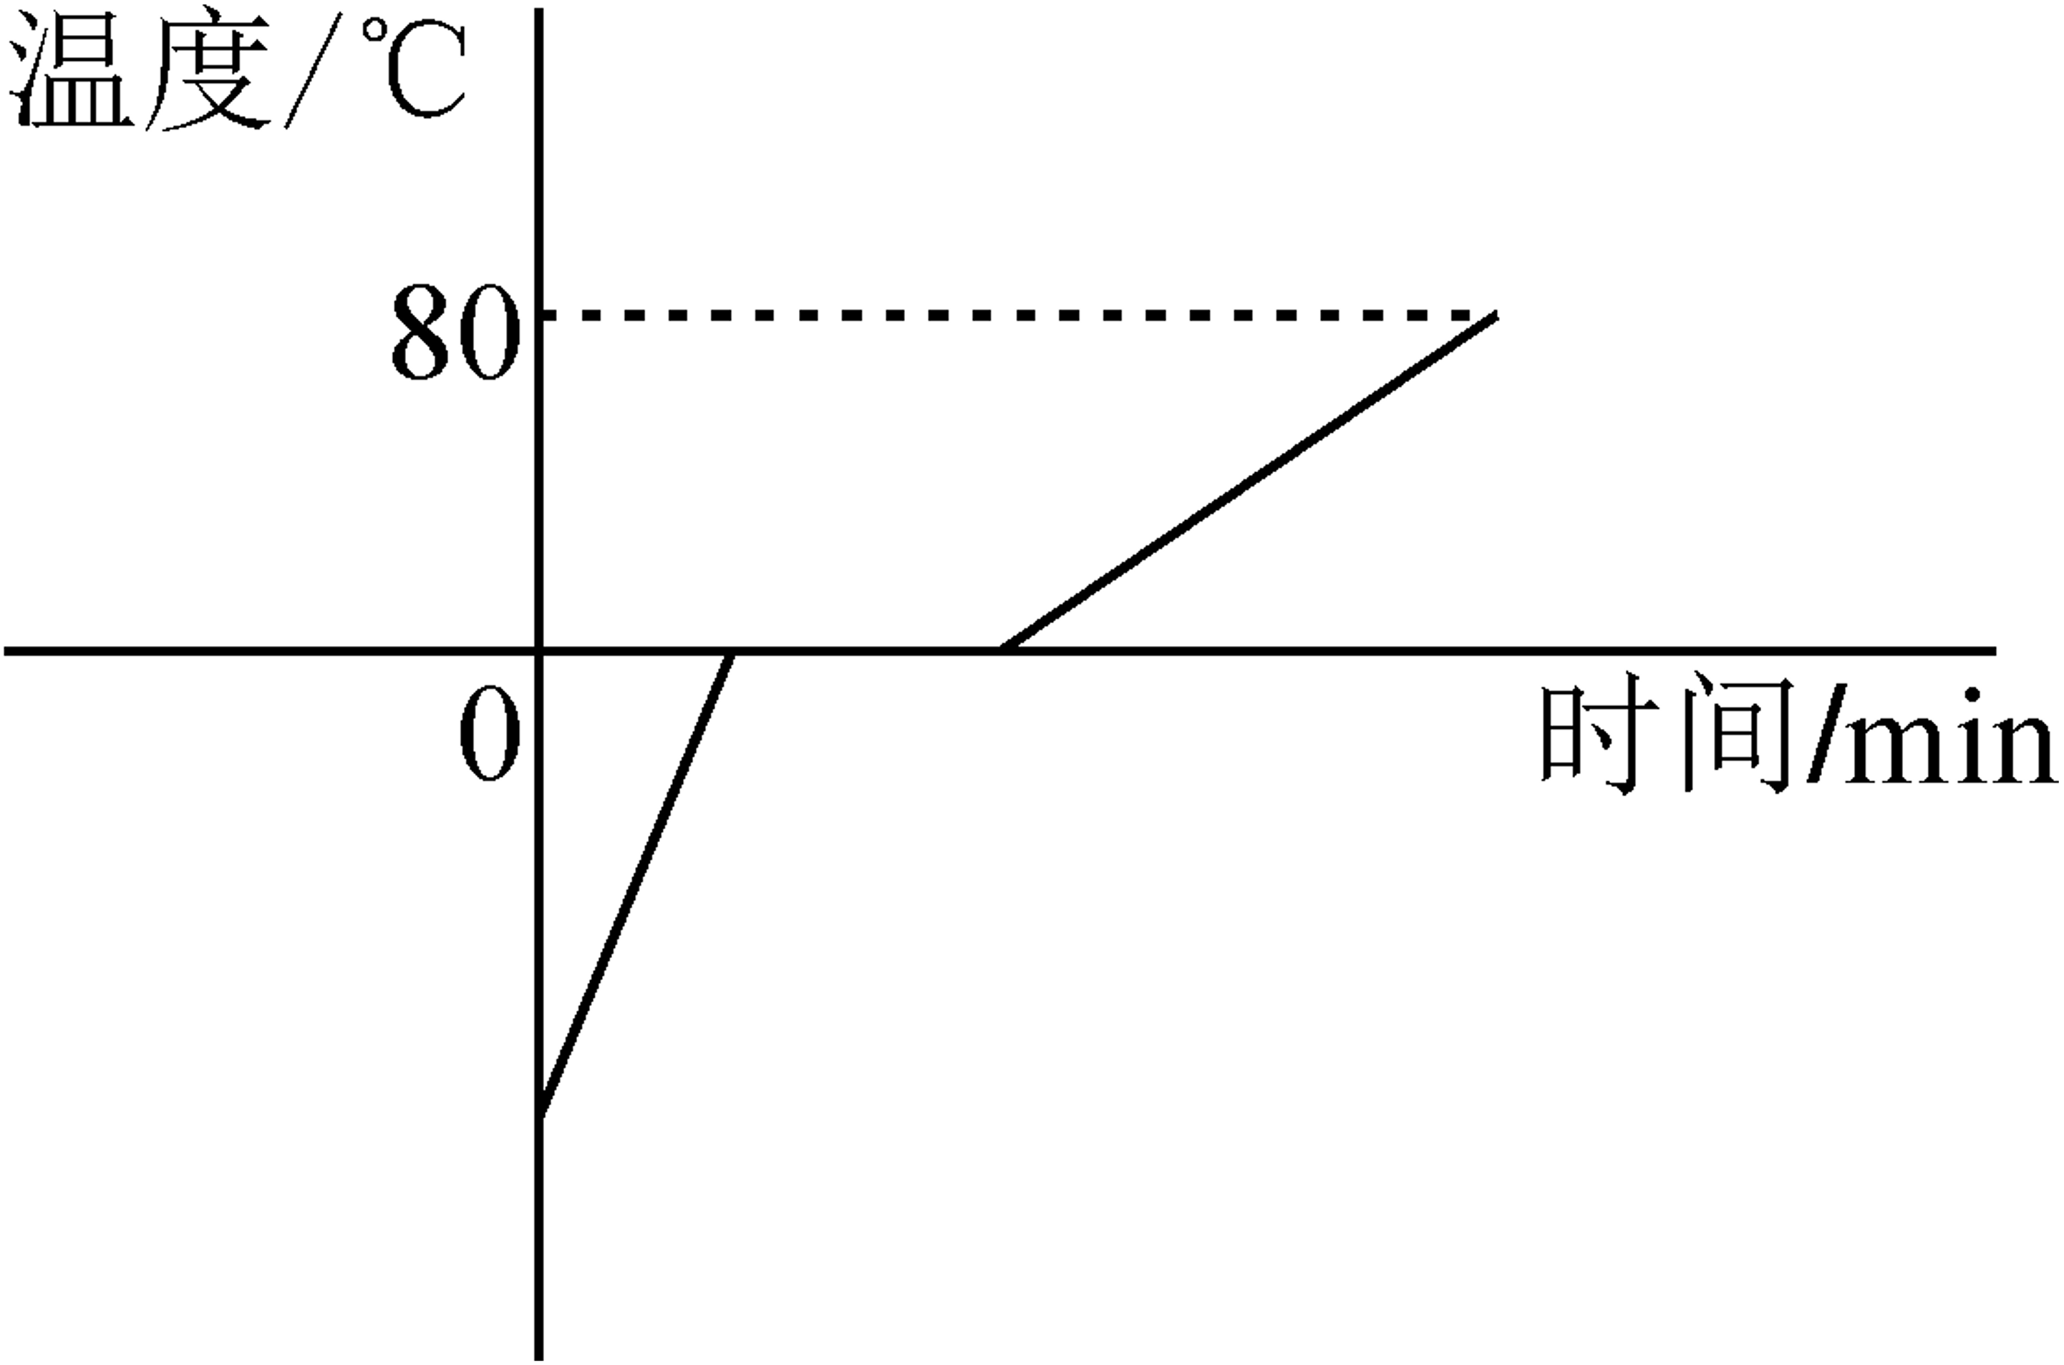
A. 该固物质有固定的熔点
B. 该固态物质在熔化过程中，比热容增大
C. 温度为0℃时，该物质可能处于固液共存状态
D. 该固体物质在熔化时不断吸收热量，温度不断升高

79. (2022广东)2021年9月17日，神舟十二号在甘肃酒泉东风着陆场顺利着陆。那么，酒泉当地气候和当天昼长情况最有可能是：
A. 干早少雨，着陆当天昼长夜短
B. 干早少雨，着陆当天昼短夜长
C. 湿润多雨，着陆当天昼长夜短
D. 湿润多雨，着陆当天昼短夜长

80. (2022广东)食物链主要反映了生产者与消费者之间的关系。下到关系中最能准确表示食物链的是：
A. 虫→鸟→蛇
B. 阳光→草→鸡→狼
C. 草→兔→狐→鹰
D. 草→羊→虎→微生物

81. (2022广东)如图，用绳子分别将两颗不同的磁力球M1和M2系在上，下两个平面上， M1、M2互相吸引，此时上平面对M1的作用力为F1，下平面对M2的作用力为F2，则以下关于F1、F2说法准确的是：
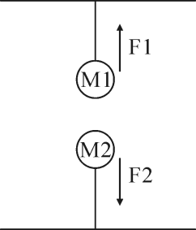
A. F1大于F2
B. F1等于F2
C. F1小于F2
D. 无法判断

82. (2022广东)果树的光合作用主要通过绿叶进行，因此绿叶被称为“食物加工厂”。关于绿叶，下列说法最不准确的是：
A. 通过光合作用，绿叶只能生成碳水化合物
B. 叶片可以通过表皮的气孔与外界进行气体交换
C. 叶脉可以运输水分和无机物
D. 光能主要在叶绿体内转化为化学能

83. (2022广东)某蔬菜种植户在农田中种植测白菜时，采取了以下措施。关于这些情施的解释是不准确的是：
A. 圆白菜和玉米间作套种-----提高农田利用率
B. 育苗时覆盖地膜-----提高地表温度、保持土壤湿度
C. 长期使用化肥-----可就地取材，并能改良土壤结构
D. 移栽圆白菜幼苗时带着土坨-----保护幼根和根毛

84. (2022广东)为了缓解或者降低行驶车辆发出的噪音对居民的影响，常在离民居较近的高架桥两旁修建隔音墙。对此，下列关于隔音墙说法最不准确的是：
A. 可以吸收汽车产生的噪音
B. 可以反射汽车产生的噪音
C. 出现破裂会影响隔音效果
D. 可以从源头上减少噪音

85. (2022广东)如图是某地生态系统的蒸散示意图，下列说法最准确的是：
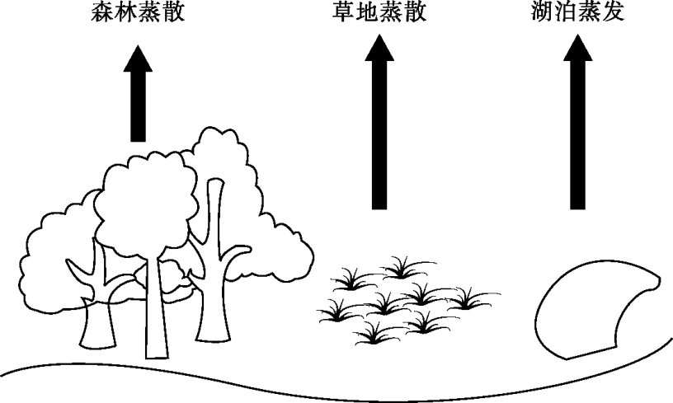
A. 环境温度升高，森林的蒸散作用减弱
B. 空气湿度越大，森林的蒸散作用越弱
C. 任意环境条件下，湖泊的蒸发量比森林的蒸散量大
D. 相较于夜晚，该地生态系统在白天时蒸散作用强度明显减弱

基层群众性自治组织是我国在城市和农村按居民的居住地区建立起来的居民委员会或村民委员会，是城市居民或农村村民自我管理、自我教育、自我服务的组织。
截止2020年底，全国基层群众性自治组织共计61.5万个，同比减少4.35%。其中，村委会50.2万个，占基层群众性自治组织的81.63%，村民小组376.1万个，村委会成员207.3万人；居委会11.3万个，占基层群众性自治组织的18.37%，居民小组123.6万个，居委会成员61.6万人。2016—2020年，我国村（居）委会完成选举数分别为9.7万个、18.2万个、27.6万个、8.8万个、6.1万个，其中，2020年村（居）委会登记选民数为1.1亿人，参与投票人数为0.65亿人。
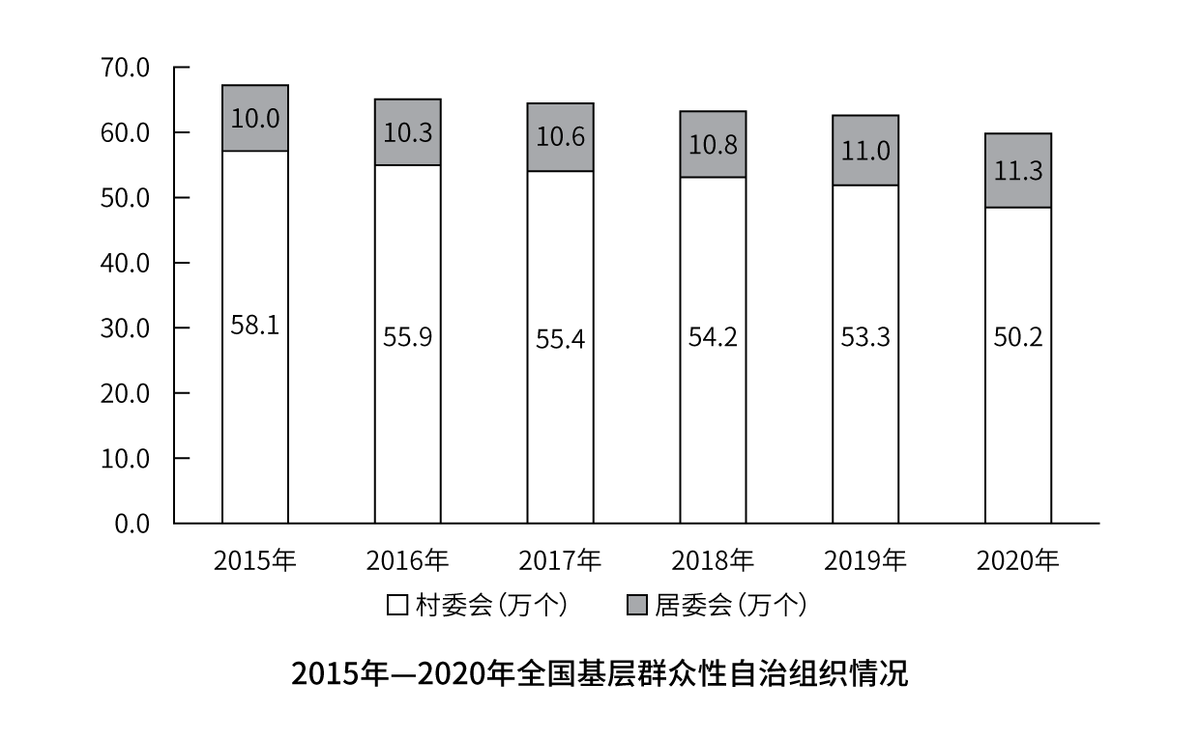

86. (2022广东)2020年，全国基层群众性自治组织较上年减少（ ）万个。
A. 1.4
B. 2.8
C. 4.2
D. 5.6

87. (2022广东)相较2019年，2020年村委会占基层群众性自治组织的比重（ ）。
A. 降低了约1.26个百分点
B. 提高了约1.26个百分点
C. 降低了约12.6个百分点
D. 提高了约12.6个百分点

88. (2022广东)以下年份中，我国村（居）委会完成选举数同比增幅最大的是（ ）。
A. 2017年
B. 2018年
C. 2019年
D. 2020年

89. (2022广东)2020年，平均每个村委会下辖的村民小组约（ ）个。
A. 3.5
B. 5.5
C. 7.5
D. 9.5

90. (2022广东)根据所给材料，下列说法最准确的是：
A. 2020年，村民小组数量是居民小组数量的5倍
B. 2020年，平均每个村委会的成员数量超过4人
C. 2020年，超过60%的登记选民参与了投票
D. 2015—2020年，村委会数量与居委会数量的变化趋势一致

增加森林面积、提高森林质量、提升生态系统碳汇增量，将为我国实现碳达峰、碳中和目标、维护全球生态安全做出巨大贡献。1973年，我国开展了第一次森林资源清查，目前已完成第9次森林资源清查，我国森林面积和森林蓄积量连续30年保持“双增长”。“十三五”时期，我国累计造林5.45亿亩，森林覆盖率达到23.04%，森林蓄积量达到175.6亿立方米，森林面积达到2.2亿公顷（1公顷为15亩）。湿地保护率达到52%，治理沙化土地1.5亿亩。
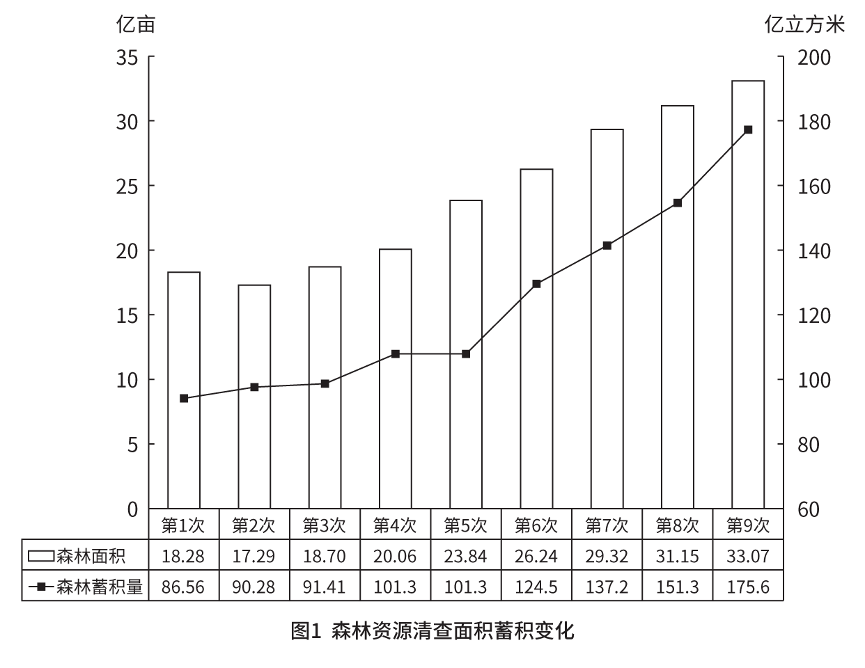
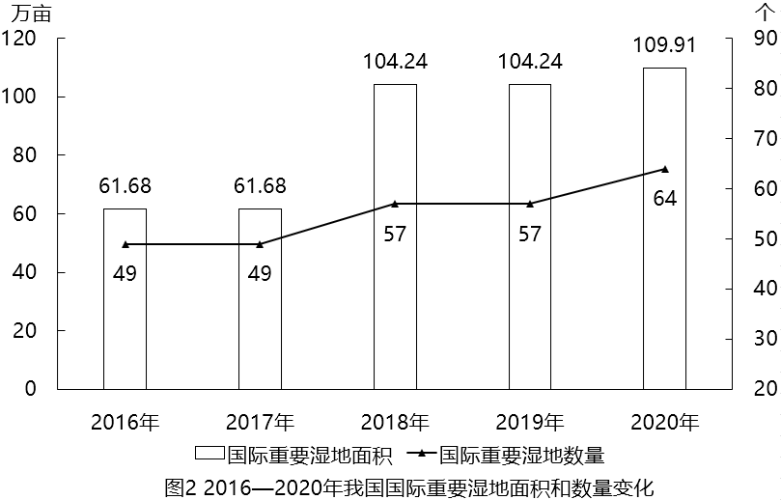
91. (2022广东)“十三五”期间，我国平均每公顷森林蓄积量达到（ ）立方米。
A. 5.3
B. 32.2
C. 79.8
D. 98.6

92. (2022广东)相比第1次森林资源清查，第9次森林资源清查时，我国森林覆盖率提高了约（ ）个百分点。（本材料中森林覆盖率为森林面积占国土面积的百分比）
A. 10
B. 15
C. 20
D. 25

93. (2022广东)2016—2018年，我国国际重要湿地面积的年均增长率约为：
A. 25%
B. 30%
C. 35%
D. 40%

94. (2022广东)以下选项中，最准确地反映了2017—2020年我国国际重要湿地面积、数量同比增速变化情况的是：
A. 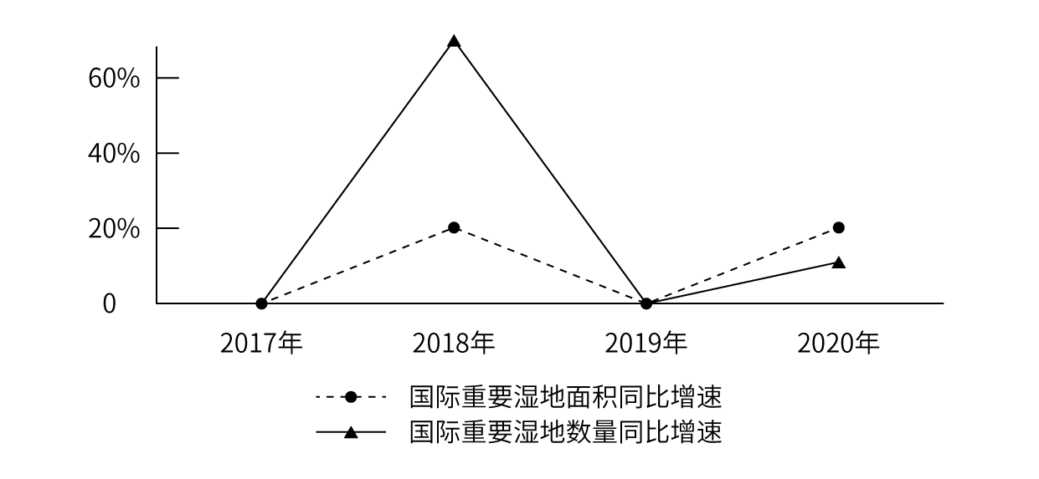
B. 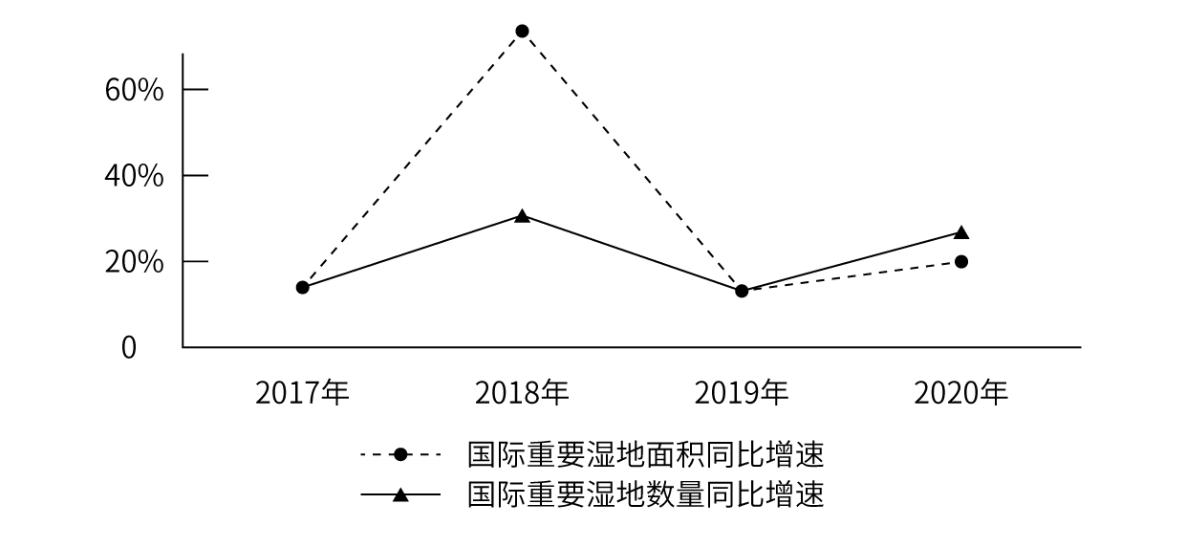
C. 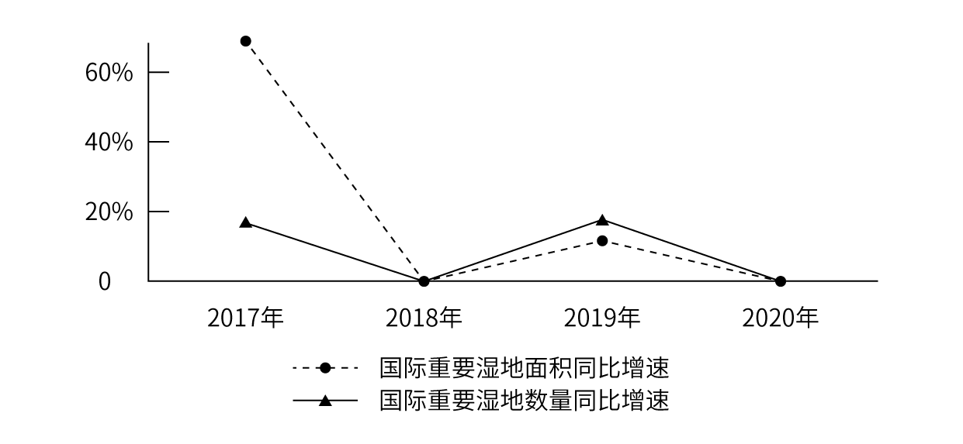
D. 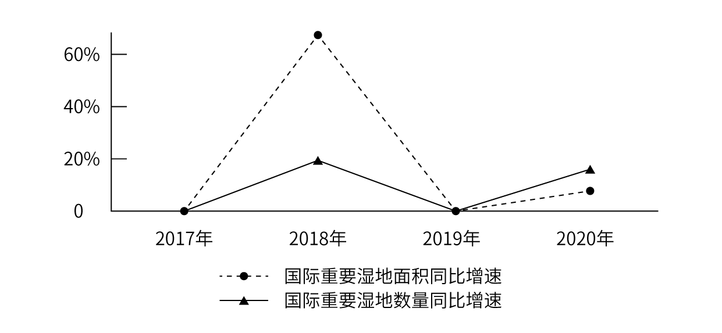

95. (2022广东)根据以上资料，下列说法不准确的是：
A. 我国森林蓄积量较前一次森林资源清查增幅最大的是第6次森林资源清查
B. 第5次至第9次森林资源清查，我国森林面积和森林蓄积量的变化趋势一致
C. 2017—2020年，我国平均每个国际重要湿地面积同比增幅最大的年份是2020年
D. 2016—2020年，我国平均每年增加国际重要湿地超过3个

近年来，全国基层卫生服务能力稳步提升，居民健康水平进一步提高。2020年，我国农村乡镇卫生院卫生人员数达148.1万人，比上年增加3.6万人，社区卫生人员数达52.1万人，比上年增加3.3万人。
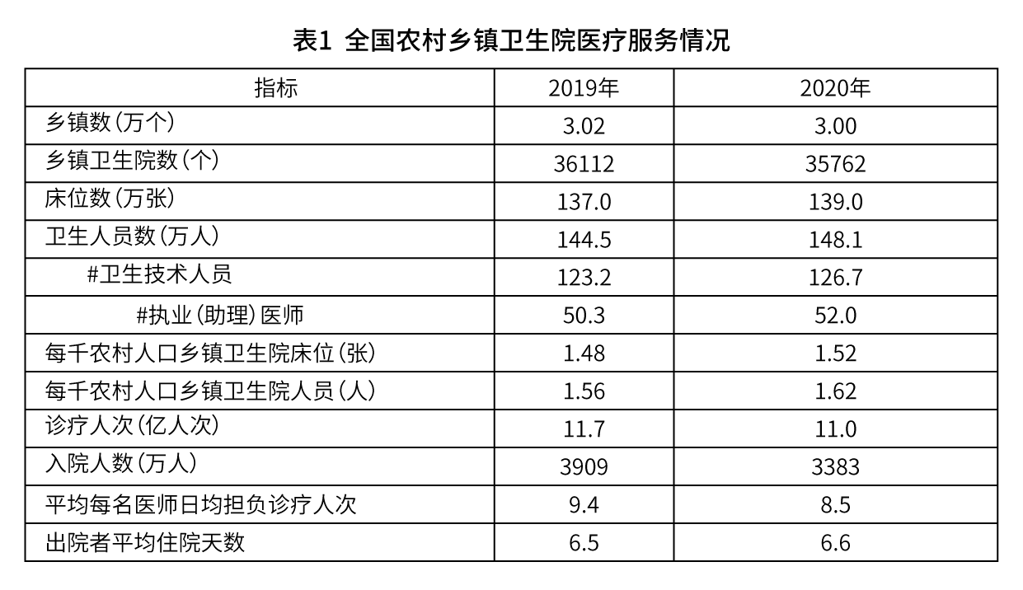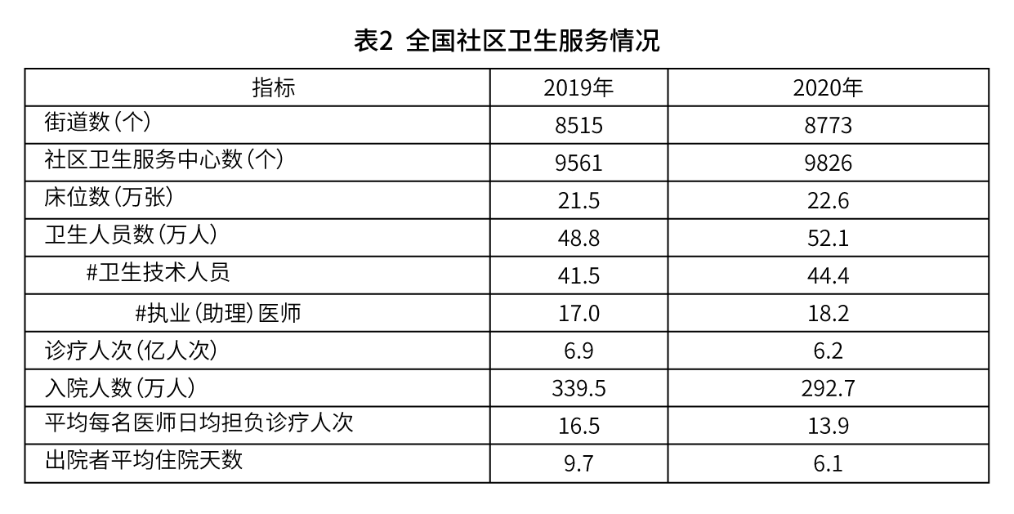

96. (2022广东)2020年，全国农村乡镇卫生院中，卫生人员数同比增长约：
A. 1.4%
B. 2.5%
C. 3.6%
D. 4.7%

97. (2022广东)2020年，全国社区卫生服务中心平均每名医师全年担负诊疗人次比全国农村乡镇卫生院的约多（ ）人次。
A. 1576
B. 1976
C. 2376
D. 2776

98. (2022广东)2020年，平均每个乡镇床位数约为每个街道床位数的（ ）倍。
A. 0.5
B. 2
C. 3
D. 4

99. (2022广东)2020年，全国农村乡镇卫生院卫生人员中，执业（助理）医师占比约为（ ）。
A. 25%
B. 30%
C. 35%
D. 40%

100. (2022广东)根据所给材料，下列说法最不准确的是：
A. 与2019年相比，2020年全国乡镇卫生院卫生技术人员和社区卫生服务中心卫生技术人员均有所增加
B. 2020年，平均每个街道社区卫生服务中心数与2019年基本持平
C. 2019—2020年，全国乡镇卫生院年平均入院人数是全国社区服务中心的十倍以上
D. 2019年，全国农村人口约为8亿

参考答案与解析
第一部分 客观题
一、单选题
第1题
【知识点】 实词辨析
【答案】 C
【解析】 实词辨析题。先寻找提示性信息，再对比选项。
第一空，该空表达 “红色热土、红色往事集聚着艰苦卓绝的牺牲奉献”之意。A项“汇聚”意思是指会在一处，没有分开的意思，如河流会合在一起；D项“汇集”指聚集，如汇集资料。二者均不符合语境，排除。B项“凝聚”指聚集，积聚；C项“凝结”指集聚。二者均符合语境。
第二空，该空搭配“壮丽辉煌”。B项“描绘”指画，也指用语言文字来描写，与语境不符，排除。C项“铭刻”指铭记，符合语境。
因此本题选C。
【来源】 2022年广东公务员考试《行测》真题（县级）第1题,2022年广东公务员考试《行测》真题（乡镇）第1题

第2题
【知识点】 实词辨析
【答案】 B
【解析】 实词辨析题。先寻找提示性信息，再对比选项。
此处想要表达参观者因展览而有所得，并且填入词语应与力量搭配。
A项“感知”指客观事物通过感觉器官在人脑中的直接反映；感觉，未体现有所得，不符合语境。B项“感悟”指有所感触而领悟，与文意相符。C项“体验”指亲自处于某种环境而产生认识，一般搭配生活或者具体某件事情，与“力量”搭配不当，排除。D项“品味”指仔细体会，一般搭配人生等，与“力量”不搭配，排除。
因此本题选B。
【来源】 2022年广东公务员考试《行测》真题（乡镇）第2题

第3题
【知识点】 虚词辨析
【答案】 D
【解析】 虚词辨析题。
“历朝历代面临的生态问题不同”与“保护环境的治理理念不变”表意相反，因此前后构成转折关系。
D项“尽管……但是……”为转折关系，符合语境。A项“因为……所以……”为因果关系；B项“不仅……而且……”为递进关系。二者均不符合语境，排除A项和B项。C项“即使……可是……”搭配不当，应该是“即使……也……”搭配，表示让步关系，排除C项。
因此本题选D。
【来源】 2022年广东公务员考试《行测》真题（乡镇）第3题

第4题
【知识点】 综合考察
【答案】 A
【解析】 考查实词和成语的综合运用。先寻找提示性信息，再对比选项。
第一空，根据“就是党与群众水乳交融、________的历史”可知，第一个空所填成语应与“水乳交融”意思相近，形容关系非常融洽或结合得很紧密。C项“相濡以沫”比喻同在困难的处境里，用微薄的力量互相帮助；D项“众志成城”指万众一心，一起面对困难。两者与“水乳交融”均无法构成并列语义，不符合文意，排除C项和D项。A项“休戚与共”指有幸福共同享受，有祸患共同抵挡，形容关系紧密，利害相同；B项“唇齿相依”指嘴唇和牙齿互相依靠，比喻双方关系密切，相互依存。二者均含有关系密切之意，符合文意。
第二空，根据“一条扁担、一张借据、半条棉被就是党与人民血肉相连、情深似海的________”可知，第二空所填实词应表达扁担、借据和棉被是党与人民之间的深厚情意的证明之意。A项“见证”指证人或证物。符合文意。B项“印记”基础意义指公章、图章或盖章的印记，后又引申为一种标记。不符合文意，排除B项。
因此本题选A。
【来源】 2022年广东公务员考试《行测》真题（县级）第2题,2022年广东公务员考试《行测》真题（乡镇）第4题

第5题
【知识点】 实词辨析
【答案】 B
【解析】 实词辨析题。先寻找提示性信息，再对比选项。
第一空，所填词语要搭配“产业链”。“产业链”是产业经济学中的一个概念，是各个产业部门之间基于一定的技术经济关联，并依据特定的逻辑关系和时空布局关系客观形成的链条式关联关系形态。既然是链条状的关联形态，那么A项和B项“延伸”指延长；伸展，搭配得当。C项和D项“提升”指使位置、程度、水平、数量、质量等方面比原来高，和“产业链”搭配不当，排除。
第二空，所填词语要搭配“供应链”。“供应链”指生产及流通过程中，涉及将产品或服务提供给最终用户活动的上游与下游企业所形成的网链结构，也是一种网链结构形态。所以A项“提升”不符合要求，排除。B项“打造”指制造，和“供应链”搭配得当。答案锁定B选项。
验证第三空。“价值链”是指企业价值创造过程中一系列不相同但相互联系的价值活动的总和。且“提升价值”也是常用搭配，符合要求。
因此本题选B。
【来源】 2022年广东公务员考试《行测》真题（乡镇）第5题

第6题
【知识点】 语句填空
【答案】 C
【解析】 语句填空题。先通读文段，根据横线的位置来确定填入语句的作用。
横线位于中间，需承上启下。横线上文谈到“文化自信是更深厚的自信”，因此，横线处应体现出文化自信的力量。横线下文谈到“中华文化扎实之根脉、醇厚之积淀”对中华民族的深远影响，是文化自信的根基。因此，横线处应体现文化的力量。综上可知，横线处内容需体现出深厚的文化力量对中华民族的深远影响，
C项“源浚者流长，根深者叶茂”出自唐朝张说《起义堂颂》，意为源头深远的河流才能流得长，根扎得深远的树木才能枝繁叶茂。这里的“源浚”和“根深”能呼应文化的力量对中华民族的积极深远的影响，符合上述语境。
因此本题选C。
【来源】 2022年广东公务员考试《行测》真题（乡镇）第6题

第7题
【知识点】 词语理解
【答案】 D
【解析】 词语理解题。通读文段，定位原文，关注词语小语境。
文段前半部分开篇点明打赢脱贫攻坚战的“关键”在于三个“精准”；后半部分则通过“只有……才……”的必要条件进一步解释了“精准扶贫”的重要性。故文段重点在于扶贫脱贫要“精准”。
D项是对文段重点的同义替换。A项、B项和C项都缺乏文段重点话题“精准”，故排除。
因此本题选D。
【来源】 2022年广东公务员考试《行测》真题（乡镇）第7题

第8题
【知识点】 主旨概括
【答案】 A
【解析】 主旨概括题。找主旨句，对比选项。
文段为分总结构，背景铺垫-展开论述-给出结论。文段开篇介绍乡村旅游、田园生态旅游在当下的发展背景，接下来指出现实中存在的一些问题，最后通过“只有……才……”的必要条件句式，给出解决问题的合理对策，即“完善配套基础设施”。重点在尾句解决问题的对策。A项是对文段主旨句的同义替换。
B项、C项均是问题表述，非重点，排除。D项属预期结果，不能选。
因此本题选A。
【来源】 2022年广东公务员考试《行测》真题（乡镇）第8题

第9题
【知识点】 细节理解
【答案】 B
【解析】 细节理解题，通读文段，定位原文。
A项中“本质要求”文段未提及，且缺少“严苛”，排除A项。
B项对应“由于人们的主观感受常常不一样，有些人依然会觉得时间不够用，事情永远都做不完，甚至为此而心力交瘁”，符合文意。
C项中“有效的时间管理办法”无中生有，文段最后强调的是有些人还是会感觉时间不够用，排除C项。
D项对应“由于人们的主观感受常常不一样，有些人依然会觉得时间不够用，事情永远都做不完，甚至为此而心力交瘁”，文段并未提到严格的时间管理会左右人们的主观感受，排除D项。
因此本题选B。
【来源】 2022年广东公务员考试《行测》真题（县级）第9题,2022年广东公务员考试《行测》真题（乡镇）第9题

第10题
【知识点】 主旨概括
【答案】 C
【解析】 主旨概括题。找主旨句，对比选项。
文段为分分结构，首句提到迄今为止，我们还没有建立起一个全面的综合性灾害史料数据库。接下来说研究资料需求无法满足，最后导致了不能揭示灾害成因和环境后果。C项是对文段主旨句的同义替换。
A项“综合性灾害史料数据库”只能对应其中一部分问题，表述片面，排除。
B项“灾害史料的重要性”，文段仅介绍了问题，感情倾向消极，未说明重要性，感情倾向与文段不一致，排除B项。
D项“加强国际合作”，无中生有，排除D项。
因此本题选C。
【来源】 2022年广东公务员考试《行测》真题（乡镇）第10题

第11题
【知识点】 国内时政
【答案】 C
【解析】 本题考查时政常识。
根据2021年10月13日至14日，习近平在中央人大工作会议上发表重要讲话，党的十八大以来，我们深化对民主政治发展规律的认识，提出全过程人民民主的重大理念。我国全过程人民民主不仅有完整的制度程序，而且有完整的参与实践。我国全过程人民民主实现了过程民主和成果民主、程序民主和实质民主、直接民主和间接民主、人民民主和国家意志相统一，是全链条、全方位、全覆盖的民主，是最广泛、最真实、最管用的社会主义民主。
因此本题选C。
【来源】 2022年广东公务员考试《行测》真题（县级）第11题,2022年广东公务员考试《行测》真题（乡镇）第11题

第12题
【知识点】 国内时政
【答案】 D
【解析】 本题考查时政常识。
根据《中共中央 国务院关于加强和完善城乡社区治理的意见》的“二、健全完善城乡社区治理体系”中指出：“注重发挥基层群众性自治组织基础作用。进一步加强基层群众性自治组织规范化建设，合理确定其管辖范围和规模。促进基层群众自治与网格化服务管理有效衔接。加快工矿企业所在地、国有农（林）场、城市新建住宅区、流动人口聚居地的社区居民委员会组建工作。
因此本题选D。
【来源】 2022年广东公务员考试《行测》真题（乡镇）第12题

第13题
【知识点】 习思想
【答案】 D
【解析】 本题考查政治常识。
2021年11月8日，中国共产党第十九届中央委员会第六次全体会议在北京召开。中央委员会总书记习近平代表中央政治局向全会作工作报告，并就《中共中央关于党的百年奋斗重大成就和历史经验的决议》向全会作了说明。
A项，不准确，全会提出，新民主主义革命时期，党面临的主要任务是，反对帝国主义、封建主义、官僚资本主义，争取民族独立、人民解放，为实现中华民族伟大复兴创造根本社会条件。
B项，不准确，全会提出，社会主义革命和建设时期，党面临的主要任务是，实现从新民主主义到社会主义的转变，进行社会主义革命，推进社会主义建设，为实现中华民族伟大复兴奠定根本政治前提和制度基础。
C项，不准确，全会提出，改革开放和社会主义现代化建设新时期，党面临的主要任务是，继续探索中国建设社会主义的正确道路，解放和发展社会生产力，使人民摆脱贫困、尽快富裕起来，为实现中华民族伟大复兴提供充满新的活力的体制保证和快速发展的物质条件。
D项，准确，全会指出，党的十八大以来，中国特色社会主义进入新时代。党面临的主要任务是，实现第一个百年奋斗目标，开启实现第二个百年奋斗目标新征程，朝着实现中华民族伟大复兴的宏伟目标继续前进。党领导人民自信自强、守正创新，创造了新时代中国特色社会主义的伟大成就。
因此本题选D。
【来源】 2022年广东公务员考试《行测》真题（县级）第12题,2022年广东公务员考试《行测》真题（乡镇）第13题,23国考冲刺模拟卷4第5题

第14题
【知识点】 科技成就
【答案】 B
【解析】 本题考查科技常识。
A项，正确，“奋斗者号”是中国研发的万米载人潜水器。2020年10月27日，“奋斗者号”在马里亚纳海沟成功下潜突破1万米达到10058米，创造了中国载人深潜的新纪录。2020年11月10日8时12分，“奋斗者号”在马里亚纳海沟成功坐底，坐底深度10909米，刷新中国载人深潜的新纪录。对应正确。
B项，不正确，新一代标准动车组“复兴号”是中国自主研发、具有完全知识产权的新一代高速列车，它集成了大量现代国产高新技术，牵引、制动、网络、转向架、轮轴等关键技术实现重要突破，是中国科技创新的又一重大成果。对应不准确，并未体现降落与起飞。
C项，正确，”北斗三号“全球卫星导航系统由24颗中圆地球轨道卫星、3颗地球静止轨道卫星和3颗倾斜地球同步轨道卫星，共30颗卫星组成，是我国自主建设运行的全球卫星导航系统。2020年6月23日，”北斗三号“最后一颗全球组网卫星在西昌卫星发射中心点火升空，2020年7月31日上午，”北斗三号“全球卫星导航系统建成暨开通仪式在北京举行。与宣传语中的“方向”对应。
D项，正确，“中国天眼”即500米口径球面射电望远镜（FAST），位于中国贵州省黔南布依族苗族自治州境内，2020年1月11日，500米口径球面射电望远镜通过中国国家验收工作，并正式开放运行。500米口径球面射电望远镜作为一个多学科基础研究平台，可以观测暗物质和暗能量、发现脉冲星、有希望发现奇异星和夸克星物质、发现中子星——黑洞双星、还可能发现高红移的巨脉泽星系、寻找地外文明等。对应正确。
因此本题选B。
【来源】 2022年广东公务员考试《行测》真题（县级）第13题,2022年广东公务员考试《行测》真题（乡镇）第14题,23国考冲刺模拟卷5第18题

第15题
【知识点】 哲学常识（其它）
【答案】 C
【解析】 本题考查哲学常识。
题干中“任何一个国家都不可能孤立于世界之外，团结合作是所有国家的必然选择，各国人民更需要同舟共济、共克时艰”体现了联系的观点，强调要团结、合作。
A项，不正确，出自于《周易·系辞下》，意思是君子在国家安定的时候要不忘危险，国家存在的时候要不忘败亡。体现了矛盾双方在一定条件下相互转化，与题干不符。
B项，不正确，出自于《史记·殷本纪》，意思是指人在水中可以照见自己的样子，在民众中可以看出政治治理的状况。强调人民群众的重要性，与题干不符。
C项，正确，“孤举者难起，众行者易趋”出自于清·魏源《默觚·治篇八》，意思是一个人独自举起重物可能会很困难，但许多人一块行走则容易走快。强调团结合作。体现了联系的普遍性，整个世界是一个相互联系的统一整体，与题干“各国人民更需要同舟共济”表述一致。
D项，不正确，出自于李白《上安州裴长史书》，意思是苍天闭口不言，却使四季不断运行；大地默默不语，却让万物蓬勃生长。体现了规律的客观性，说明天地之间万事万物都有其发展规律，人们要顺应自然的客观规律，按自然规律办事。与题干不符。
因此本题选C。
【来源】 2022年广东公务员考试《行测》真题（县级）第14题,2022年广东公务员考试《行测》真题（乡镇）第15题

第16题
【知识点】 哲学常识（其它）
【答案】 A
【解析】 本题考查哲学常识。
A项，正确，马克思主义指引中国成功走上了全面建设社会主义现代化强国的康庄大道，体现了在理论指导下，实践的巨大发展和伟大成就。体现了认识对实践有指导作用的原理，正确的认识会促进实践的发展，错误的认识会阻碍实践的发展。
B项，错误，认识的本质是主体对客体能动的反映，而题干中并未强调认识的本质，而是通过重视理论的作用、增强理论自信等来表现认识的反作用。
C项，错误，一切从实际出发，就是我们想问题、办事情要把客观存在的实际事物作为根本出发点。实事求是，强调我们无论做什么事情，都要从客观实际出发，从中引出其固有的而不是臆造的规律性，作为我们行动的向导，做到按客观规律办事。
D项，错误，实践才是检验真理的唯一标准，强调要用实践来检验真理理论是否正确，与题干不相符合。
因此本题选A。
【来源】 2022年广东公务员考试《行测》真题（县级）第15题,2022年广东公务员考试《行测》真题（乡镇）第16题

第17题
【知识点】 其他法
【答案】 A
【解析】 本题考查法律常识。
根据《中华人民共和国乡村振兴促进法》第四条规定：全面实施乡村振兴战略，应当坚持中国共产党的领导，贯彻创新、协调、绿色、开放、共享的新发展理念，走中国特色社会主义乡村振兴道路，促进共同富裕，遵循以下原则：
（一）坚持农业农村优先发展，在干部配备上优先考虑，在要素配置上优先满足，在资金投入上优先保障，在公共服务上优先安排；
（二）坚持农民主体地位，充分尊重农民意愿，保障农民民主权利和其他合法权益，调动农民的积极性、主动性、创造性，维护农民根本利益；
（三）坚持人与自然和谐共生，统筹山水林田湖草沙系统治理，推动绿色发展，推进生态文明建设；
（四）坚持改革创新，充分发挥市场在资源配置中的决定性作用，更好发挥政府作用，推进农业供给侧结构性改革和高质量发展，不断解放和发展乡村社会生产力，激发农村发展活力；
（五）坚持因地制宜、规划先行、循序渐进，顺应村庄发展规律，根据乡村的历史文化、发展现状、区位条件、资源禀赋、产业基础分类推进。
A项，错误，B项，C项，D项，正确。
因此本题选A。
【来源】 2022年广东公务员考试《行测》真题（乡镇）第17题

第18题
【知识点】 国内时政
【答案】 C
【解析】 本题考查时政常识。
①2021年2月25日，中华民族的历史翻开崭新篇章。当天在京召开的全国脱贫攻坚总结表彰大会上，习近平总书记庄严宣告：我国脱贫攻坚战取得了全面胜利！脱贫攻坚取得全面胜利在2020年。
②中国在2001年加入WTO（世界贸易组织）。
③ 2006年1月1日起废止《中华人民共和国农业税条例》，标志着我国全面取消农业税。
④香港在1997年回归祖国，澳门在1999年回归祖国。
⑤北京在2008年举办第二十九届夏季奥运会。
按时间先后顺序排列正确的是④②③⑤①。因此本题选C。
【来源】 2022年广东公务员考试《行测》真题（县级）第23题,2022年广东公务员考试《行测》真题（乡镇）第18题

第19题
【知识点】 习思想
【答案】 D
【解析】 本题考查政治常识。
《中华人民共和国国民经济和社会发展第十四个五年规划和2035年远景目标纲要》在第十一章第三节“构建现代能源体系”指出：推进能源革命，建设清洁低碳、安全高效的能源体系，提高能源供给保障能力。加快发展非化石能源，坚持集中式和分布式并举，大力提升风电、光伏发电规模，加快发展东中部分布式能源，有序发展海上风电，加快西南水电基地建设，安全稳妥推动沿海核电建设，建设一批多能互补的清洁能源基地，非化石能源占能源消费总量比重提高到20%左右。推动煤炭生产向资源富集地区集中，合理控制煤电建设规模和发展节奏，推进以电代煤。有序放开油气勘探开发市场准入，加快深海、深层和非常规油气资源利用，推动油气增储上产。因地制宜开发利用地热能。提高特高压输电通道利用率。加快电网基础设施智能化改造和智能微电网建设，提高电力系统互补互济和智能调节能力，加强源网荷储衔接，提升清洁能源消纳和存储能力，提升向边远地区输配电能力，推进煤电灵活性改造，加快抽水蓄能电站建设和新型储能技术规模化应用。完善煤炭跨区域运输通道和集疏运体系，加快建设天然气主干管道，完善油气互联互通网络。
①②③④均符合。因此本题选D。
【来源】 2022年广东公务员考试《行测》真题（县级）第16题,2022年广东公务员考试《行测》真题（乡镇）第19题,23国考冲刺模拟卷5第5题

第20题
【知识点】 国内时政
【答案】 D
【解析】 本题考查时政常识。
A项，正确，2021年8月12日，国务院新闻办公室发表《全面建成小康社会：中国人权事业发展的光辉篇章》白皮书指出，中国政府通过发展农业生产奠定免于饥饿的坚实基础。建设现代农业产业技术体系，提升农业综合生产能力，实现农产品产量稳定增长，解决食物匮乏和营养不良问题。贫困人口粮谷类食物摄入量稳定增加，“不愁吃”问题基本解决，重点贫困群体健康营养状况明显改善，免于饥饿的基本权利得以切实保障。通过营养改善计划保障贫困儿童食物供给。实施贫困地区儿童营养改善项目，为集中连片特殊困难地区6－24月龄婴幼儿每天免费提供1包辅食营养补充品，截至2020年累计1120万儿童受益。实施农村义务教育学生营养改善计划，为学生提供营养膳食补助，覆盖农村义务教育阶段学校13.2万所，每年惠及3800余万名学生。
B项，正确，2021年4月6日上午， 2021年《全面建成小康社会：中国人权事业发展的光辉篇章》白皮书在“二、消除绝对贫困实现基本生活水准权”中的“2.贫困人口饮水安全得到有力保障”部分指出：“2005年以来，中国政府投入大量财政资金实施农村饮水安全工程，到2015年末共解决了5.2亿农村居民和4700多万农村学校师生的饮水安全问题。农村饮水安全问题基本得到解决。‘十三五’规划期间，又实施农村饮水安全巩固提升工程，累计解决2889万贫困人口饮水安全问题，3.82亿农村人口受益。贫困地区自来水普及率从2015年的70%提高到2020年的83%。各地通过实施水源置换、净化处理、易地搬迁等措施，累计解决952万农村人口饮水型氟超标问题。”
C项，正确，2021年4月6日上午，2021年《全面建成小康社会：中国人权事业发展的光辉篇章》白皮书在“二、消除绝对贫困实现基本生活水准权”中的“3.贫困地区义务教育得到充分保障”部分指出：“全国每年约1.5亿城乡义务教育学生免除杂费并获得免费教科书，约2500万家庭经济困难学生获得生活补助，约1400万进城务工人员随迁子女实现相关教育经费可携带。农村贫困家庭子女义务教育阶段辍学问题实现动态清零，2020年贫困县九年义务教育巩固率达到94.8%。”
D项，错误，2021年8月12日国务院新闻办公室发表《全面建成小康社会：中国人权事业发展的光辉篇章》白皮书在论述贫困人口基本医疗得到有效保障时专门指出，实施健康扶贫工程，采取综合措施，保障农村贫困人口享有基本医疗卫生服务，着力提高农村贫困人口医疗保障水平，缓解因病致贫因病返贫问题。持续完善县乡村三级医疗卫生服务体系，除符合基本医疗有保障标准、可不设立的外，实现每个乡镇和每个行政村都有一个卫生院和卫生室并配备合格医生，每个贫困县至少有1家公立医院；98%的贫困县至少有一家二级以上医院；贫困群众常见病、慢性病基本能够就近获得及时诊治。
把贫困人口全部纳入基本医疗保险、大病保险、医疗救助三重制度保障范围，贫困人口基本医疗保险参保率稳定在99.9%以上，基本实现应保尽保。实施大病集中救治、慢病签约管理、重病兜底保障等措施，农村贫困人口大病专项救治病种数量增加到30种，包括儿童先心病、儿童白血病、胃癌、食道癌、结肠癌、重性精神疾病等。2000多万贫困患者得到分类救治，曾经被病魔困扰的家庭挺起了生活的脊梁。
因此本题选D。
【来源】 2022年广东公务员考试《行测》真题（乡镇）第20题

第21题
【知识点】 农业常识
【答案】 C
【解析】 本题考查农业常识。
A项，符合，根据《农村人居环境整治提升五年行动方案（2021—2025年）》，推动村容村貌整体提升。加强乡村风貌引导。大力推进村庄整治和庭院整治，编制村容村貌提升导则，优化村庄生产生活生态空间，促进村庄形态与自然环境、传统文化相得益彰。加强村庄风貌引导，突出乡土特色和地域特点，不搞千村一面，不搞大拆大建。弘扬优秀农耕文化，加强传统村落和历史文化名村名镇保护，积极推进传统村落挂牌保护，建立动态管理机制。
B项，符合，根据《农村人居环境整治提升五年行动方案（2021—2025年）》，推动村容村貌整体提升。推进乡村绿化美化。深入实施乡村绿化美化行动，突出保护乡村山体田园、河湖湿地、原生植被、古树名木等，因地制宜开展荒山荒地荒滩绿化，加强农田（牧场）防护林建设和修复。引导鼓励村民通过栽植果蔬、花木等开展庭院绿化，通过农村“四旁”（水旁、路旁、村旁、宅旁）植树推进村庄绿化，充分利用荒地、废弃地、边角地等开展村庄小微公园和公共绿地建设。支持条件适宜地区开展森林乡村建设，实施水系连通及水美乡村建设试点。
C项，不符合，根据《农村人居环境整治提升五年行动方案（2021—2025年）》方案第四部分专题论述了全面提升农村生活垃圾治理水平:
①健全生活垃圾收运处置体系。根据当地实际，统筹县乡村三级设施建设和服务，完善农村生活垃圾收集、转运、处置设施和模式，因地制宜采用小型化、分散化的无害化处理方式，降低收集、转运、处置设施建设和运行成本，构建稳定运行的长效机制，加强日常监督，不断提高运行管理水平。
②推进农村生活垃圾分类减量与利用。加快推进农村生活垃圾源头分类减量，积极探索符合农村特点和农民习惯、简便易行的分类处理模式，减少垃圾出村处理量，有条件的地区基本实现农村可回收垃圾资源化利用、易腐烂垃圾和煤渣灰土就地就近消纳、有毒有害垃圾单独收集贮存和处置、其他垃圾无害化处理。有序开展农村生活垃圾分类与资源化利用示范县创建。协同推进农村有机生活垃圾、厕所粪污、农业生产有机废弃物资源化处理利用，以乡镇或行政村为单位建设一批区域农村有机废弃物综合处置利用设施，探索就地就近就农处理和资源化利用的路径。扩大供销合作社等农村再生资源回收利用网络服务覆盖面，积极推动再生资源回收利用网络与环卫清运网络合作融合。协同推进废旧农膜、农药肥料包装废弃物回收处理。积极探索农村建筑垃圾等就地就近消纳方式，鼓励用于村内道路、入户路、景观等建设。方案并未提到C选项中说的加快实现由政府全额支付农村生活垃圾处理等费用问题。
D项，符合，根据《农村人居环境整治提升五年行动方案（2021—2025年）》，全面提升农村生活垃圾治理水平。加强乡村风貌引导。推进农村生活垃圾分类减量与利用。加快推进农村生活垃圾源头分类减量，积极探索符合农村特点和农民习惯、简便易行的分类处理模式，减少垃圾出村处理量，有条件的地区基本实现农村可回收垃圾资源化利用、易腐烂垃圾和煤渣灰土就地就近消纳、有毒有害垃圾单独收集贮存和处置、其他垃圾无害化处理。有序开展农村生活垃圾分类与资源化利用示范县创建。D项在方案中是属于第四部分“全面提升农村生活垃圾治理水平”的要求。而题干问的是第五部分“推动村容村貌整体提升”的内容，选项不够严谨。
择优选择，因此本题选C。
【来源】 2022年广东公务员考试《行测》真题（乡镇）第21题

第22题
【知识点】 中国近现代史
【答案】 C
【解析】 本题考查历史常识。
中国国民党第一次全国代表大会于1924年1月20日至30日在广州举行。这次会议是在改组国民党和推动国共合作的背景下召开的。大会审议并通过了《中国国民党第一次全国代表大会宣言》草案。草案对三民主义作了新解释，包含了新的内容和新的革命精神，确定了联俄、联共、扶助农工的三大政策，称之为新三民主义。国民党一大的成功召开，标志第一次国共合作的正式形成。这次合作后，以广州为中心汇集全国革命力量，很快开创了反对帝国主义和封建军阀的革命新局面。
因此本题选C。
【来源】 2022年广东公务员考试《行测》真题（县级）第20题,2022年广东公务员考试《行测》真题（乡镇）第22题

第23题
【知识点】 科技成就
【答案】 A
【解析】 本题考查科技常识。
A项，当选，1970年4月24日，我国第一颗人造地球卫星“东方红一号”发射成功，拉开了我国探索宇宙奥秘、和平利用太空、造福人类的序幕。以此为标志设立“中国航天日”。
B项，不当选，第一艘无人试验飞船“神舟一号”于1999年11月20日凌晨6点在酒泉卫星发射中心发射升空。。
C项，不当选，第一艘载人航天飞船“神舟五号”搭载航天员杨利伟于2003年10月15日9时整在酒泉卫星发射中心发射。
D项，不当选，第一颗月球探测卫星“嫦娥一号”于2007年10月24日在西昌卫星发射中心发射升空。
因此本题选A。
【来源】 2022年广东公务员考试《行测》真题（县级）第19题,2022年广东公务员考试《行测》真题（乡镇）第23题,23省考冲刺模拟卷1第19题

第24题
【知识点】 农业常识
【答案】 B
【解析】 本题考查农业常识。
《国家乡村振兴战略规划（2018-2022年）》是中央农村工作领导小组办公室提出的乡村振兴规划。在“第六章 远景谋划”指出，到2035年，乡村振兴取得决定性进展，农业农村现代化基本实现。农业结构得到根本性改善，农民就业质量显著提高，相对贫困进一步缓解，共同富裕迈出坚实步伐；城乡基本公共服务均等化基本实现，城乡融合发展体制机制更加完善；乡风文明达到新高度，乡村治理体系更加完善；农村生态环境根本好转，生态宜居的美丽乡村基本实现。到2050年，乡村全面振兴，农业强、农村美、农民富全面实现。
因此本题选B。
【来源】 2022年广东公务员考试《行测》真题（乡镇）第24题

第25题
【知识点】 农业常识
【答案】 D
【解析】 本题考查农业常识。
A项，错误，根据2021年1月4日，《中共中央 国务院关于全面推进乡村振兴加快农业农村现代化的意见》，科学开展大规模国土绿化行动。完善草原生态保护补助奖励政策，全面推进草原禁牧轮牧休牧，加强草原鼠害防治，稳步恢复草原生态环境。《意见》的表述是“全面推进草原禁牧轮牧休牧”并非“全面实行全国草原禁牧”。
B项，错误，根据2021年1月4日，《中共中央 国务院关于全面推进乡村振兴加快农业农村现代化的意见》，推进现代农业经营体系建设。突出抓好家庭农场和农民合作社两类经营主体，鼓励发展多种形式适度规模经营。《意见》的表述是“多种形式适度规模经营”并非“各种形式规模的农业经营”。
C项，错误，根据2021年1月4日，《中共中央 国务院关于全面推进乡村振兴加快农业农村现代化的意见》，坚决守住18亿亩耕地红线。严禁违规占用耕地和违背自然规律绿化造林、挖湖造景，严格控制非农建设占用耕地，深入推进农村乱占耕地建房专项整治行动，坚决遏制耕地“非农化”、防止“非粮化”。《意见》的表述是“严格控制非农建设占用耕地”，并非“放开对非农建设占用耕地的限制”。
D项，正确，根据2021年1月4日，《中共中央 国务院关于全面推进乡村振兴加快农业农村现代化的意见》，推进农业绿色发展。发展节水农业和旱作农业。推进荒漠化、石漠化、坡耕地水土流失综合治理和土壤污染防治、重点区域地下水保护与超采治理。
因此本题选D。
【来源】 2022年广东公务员考试《行测》真题（县级）第18题,2022年广东公务员考试《行测》真题（乡镇）第25题

第26题
【知识点】 生物医学常识（其它）
【答案】 D
【解析】 本题考查医学常识。
A项，错误，果糖是一种单糖，果糖比较不容易被口腔内的微生物分解和聚合，所以相比于蔗糖果糖可以预防蛀牙。果糖虽然不容易升高血糖，但照样可以在肝脏中合成脂肪，导致血脂升高，甚至内脏脂肪增加，并不能帮助控制肥胖。
B项，错误，矿泉水是从地下深处自然涌出的或者是经人工揭露的、未受污染的地下矿水，含有一定量的矿物盐、微量元素或二氧化碳气体。按照矿物质在人体内含量的多少可分为常量元素和微量元素。含量大于体重0.01%的为常量元素，人体必需的常量元素有钙、磷、钠、钾、镁、硫、氯等。含量低于体重0.01%的为微量元素，人体必需的微量元素在20种以上，如铜、铁、锌、硒等。依靠喝矿泉水是难以满足人体中所需的全部矿物质的。
C项，错误，频闪就是在一个电器的屏幕里看另一种电器的屏幕，另一种电器的屏幕会有一条亮线从屏幕的底部推移到顶部，又从底部出现。这样无穷下去，给我们的感觉就是图像在闪烁。绝对意义上的无频闪实际是不可能的，中国行业标准对合格产品的频闪要求是3125Hz。眼睛长期暴露在严重的'频闪'问题下会造成头痛和眼疲劳、引发光敏性癫痫病、导致视力下降和注意力分散等问题。
D项，正确，柑橘果肉中含蛋白质、脂肪、碳水化合物、钙、类胡萝卜素、维生素B、维生素B2、维生素C等营养物质。维生素C的生理功能包括：改善铁、钙和叶酸的利用；改善脂肪和类脂特别是胆固醇的代谢，预防心血管疾病；增强肌体对外界环境的抗应激能力和免疫力；缓解铅、汞、镉、砷等重金属对机体的毒害作用；美白、淡斑；预防坏血病等。
因此本题选D。
【来源】 2022年广东公务员考试《行测》真题（县级）第24题,2022年广东公务员考试《行测》真题（乡镇）第26题

第27题
【知识点】 其他法
【答案】 C
【解析】 本题考查法律常识。
A项、B项，属于，根据《党政领导干部选拔任用工作条例》第9条第1款，党政领导干部应当逐级提拔。特别优秀或者工作特殊需要的干部，可以突破任职资格规定或者越级提拔担任领导职务。根据《党政领导干部选拔任用工作条例》第9条第2款，破格提拔的特别优秀干部，应当政治过硬、德才素质突出、群众公认度高，且符合下列条件之一：在关键时刻或者承担急难险重任务中经受住考验、表现突出、作出重大贡献；在条件艰苦、环境复杂、基础差的地区或者单位工作实绩突出；在其他岗位上尽职尽责，工作实绩特别显著。
D项，属于，《党政领导干部选拔任用工作条例》第9条第3款，因工作特殊需要破格提拔的干部，应当符合下列情形之一：领导班子结构需要或者领导职位有特殊要求的；专业性较强的岗位或者重要专项工作急需的；艰苦边远地区、贫困地区急需引进的。
C项，不属于，“经济发达、高新技术产业发展地区急需引进的”不属于破格提拔的条件。
因此本题选C。
【来源】 2022年广东公务员考试《行测》真题（县级）第22题,2022年广东公务员考试《行测》真题（乡镇）第27题

第28题
【知识点】 民法
【答案】 A
【解析】 本题考查法律常识。
A项，当选，根据《中华人民共和国民法典》第一百八十二条规定：因紧急避险造成损害的，由引起险情发生的人承担民事责任。
题目中小李驾驶汽车为避让行人驶入农田损坏了农作物，损害了农民的财产权保护了行人的人身权，属于紧急避险。小李作为驾驶人是引起险情发生的人，因此要承担民事责任。
B项，不当选，刑事责任是指犯罪行为应当承担的法律责任。题干中小李的行为并不是犯罪行为，不承担刑事责任。
C项，不当选，行政责任是指因违反行政法或因行政法规定而应承担的法律责任。题干中小李的行为没有违反行政管理法律法规，不承担行政责任。
D项，不当选，道德责任是人们对自己行为的过失及其不良后果在道义上所承担的责任。题干中小李的行为已经侵犯了农民的财产权，应依法承担损害赔偿责任，属于法律责任，而不是道德责任。
因此本题选A。
【来源】 2022年广东公务员考试《行测》真题（乡镇）第28题

第29题
【知识点】 人文常识（其它）
【答案】 B
【解析】 本题考查人文常识。
①选自《天净沙·秋思》，元代马致远写的，由此可知诗句描写的季节是秋季。
②选自宋代诗僧志南《绝句·古木阴中系短篷》，描写的是春天的景色，杏花雨、杨柳风都是春天特有的景色。此诗句描写的季节是春天。
③选自宋代词人辛弃疾《西江月·夜行黄沙道中》，诗句描写清凉的南风送来阵阵稻花的芳馨，喧闹的蛙鸣好像在诉说丰收的年景。这是一首描写农村初夏月夜景色的小词。此诗句描写的夏天。
④选自唐代诗人柳宗元《江雪》，诗句描写了所有山上的飞鸟全都飞绝，所有的路都不见人的踪迹的冬景图。此诗句描写的冬季。
因此本题选B。
【来源】 2022年广东公务员考试《行测》真题（乡镇）第29题

第30题
【知识点】 中国地理
【答案】 C
【解析】 本题考查地理常识。
中国三大海峡，分别是渤海海峡、台湾海峡、琼州海峡。
渤海海峡，位于黄海和渤海，山东半岛和辽东半岛之间，是渤海内外海运交通的惟一通道。
台湾海峡，中国台湾岛与福建海岸之间的海峡。属东海海区，南通南海。
琼州海峡，海南岛与广东省的雷州半岛之间所夹的水道，因海南岛的别称琼州岛而得名。
根据海峡所处的省份，由北到南的顺序依次为：渤海海峡、台湾海峡、琼州海峡。
因此本题选C。
【来源】 2022年广东公务员考试《行测》真题（乡镇）第30题

第31题
【知识点】 幂次数列
【答案】 B
【解析】 本题为多级数列。
观察数列单调递增，优先考虑做差，相邻两项做差，后项—前项得到新数列10、12，猜测是公差为2的等差数列，下一项是14。因此原数列下一项是39+14=53。因此，本题选B。
【来源】 2022年广东公务员考试《行测》真题（乡镇）第31题

第32题
【知识点】 多级数列
【答案】 C
【解析】 本题为多级数列。
数列单调递增，增速不大，考虑作差，得到新数列3、12、18、21；再次作差，得到数列9、6、3，是公差为3的等差数列，下一项是0，因此差数列下一项是21，原数列下一项是65+21=86。因此，本题选C。
【来源】 2022年广东公务员考试《行测》真题（县级）第26题,2022年广东公务员考试《行测》真题（乡镇）第32题

第33题
【知识点】 分数数列
【答案】 D
【解析】 本题为分数数列。
观察数列分子分母，通过反约分令分子分母都成单调递增趋势，分别为：分子1、2、3、4，是公差为1的等差数列，下一项是5；分母8、12、16、20，是公差为4的等差数列，下一项是20。因此原数列下一项是5/24。因此，本题选D。
【来源】 2022年广东公务员考试《行测》真题（乡镇）第33题

第34题
【知识点】 递推数列
【答案】 B
【解析】 本题为递推数列。
观察数列单调递增，且递增缓慢。发现数列中6+12+1=19，12+19+1=32，19+32+1=52。即规律为每两项加和再加修正项1为第三项。那么所求项为32+52+1=85。因此，本题选B。
【来源】 2022年广东公务员考试《行测》真题（乡镇）第34题

第35题
【知识点】 多重数列
【答案】 A
【解析】 本题为特殊数列。
观察数列项数多且有九项，考虑三三分组。每组中包含1-9所有数字，且按1-3、4-5、6-9分为三项。那么空缺处应为1-3的数字组成的三位数，仅有A符合。因此，本题选A。
【来源】 2022年广东公务员考试《行测》真题（乡镇）第35题

第36题
【知识点】 等可能性事件概率
【答案】 C
【解析】 本题为概率问题。
从3名人事部员工中选择2人，有C(3,2)=3种，从所有员工中选择2人，有C(5,2)=10种，则2人都来自人事部的概率为3/10=30%。因此，本题选C。
【来源】 2022年广东公务员考试《行测》真题（乡镇）第36题

第37题
【知识点】 基础行程
【答案】 D
【解析】 本题为行程问题。
老吴往返都乘车需要30分钟，则单程需要15分。去时乘车，返程步行，需要45分钟，则步行单程需要30分钟。步行往返需要的时间是30分钟的2倍，即60分钟。因此，本题选D。
【来源】 2022年广东公务员考试《行测》真题（乡镇）第37题

第38题
【知识点】 钟表问题
【答案】 A
【解析】 本题为钟表问题。
60天后走慢了5分钟，即300秒，因此，每天走慢300÷60=5秒。因此，本题选A。
【来源】 2022年广东公务员考试《行测》真题（乡镇）第38题

第39题
【知识点】 平面几何
【答案】 B
【解析】 本题为几何问题。
设每个小正方形的边长均为x，小石子带的总长度分两部分，最内一圈，周长为4x，最外一圈周长为12x，则小石子带的总长度为4x+12x=16x=48，x=3。草坪共8个小正方形，总面积为3×3×8=72。因此，本题选B。
【来源】 2022年广东公务员考试《行测》真题（乡镇）第39题

第40题
【知识点】 基本方程（组）
【答案】 C
【解析】 本题为基本方程问题。
设计划t天完成，列方程：50（t-2）+85×2=55（t-1），解得t=25，该题库共有55×（25-1）=1320道题。因此，本题选C。
【来源】 2022年广东公务员考试《行测》真题（县级）第32题,2022年广东公务员考试《行测》真题（乡镇）第40题

第41题
【知识点】 二集合容斥
【答案】 A
【解析】 本题为容斥原理。
能够进入工作组的员工两个条件都满足，设能够进入工作组的员工有x人，根据两集合容斥公式代入数据：80-10=40+46-x，解得x=16人。因此，本题选A。
【来源】 2022年广东公务员考试《行测》真题（县级）第33题,2022年广东公务员考试《行测》真题（乡镇）第41题

第42题
【知识点】 排列组合基本原理
【答案】 C
【解析】 本题为排列组合问题。
3个单位一共订了12份，每个单位不少于3份、不超过5份，只可能为3、4、5或者4、4、4，每个单位4份只有1种情况，3个单位分别为3、4、5份有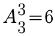种情况，共1+6=7种组合。因此，本题选C。
【来源】 2022年广东公务员考试《行测》真题（县级）第34题,2022年广东公务员考试《行测》真题（乡镇）第42题

第43题
【知识点】 植树问题
【答案】 A
【解析】 本题为植树问题。
10÷3＝3……1，长边最多安装2根栅栏（不算顶点）；8÷3＝2……1，短边最多安装1根栅栏（不算顶点），一共2×2＋1×2＋4＝10根。因此，本题选A。
【来源】 2022年广东公务员考试《行测》真题（县级）第36题,2022年广东公务员考试《行测》真题（乡镇）第43题

第44题
【知识点】 基本方程（组）
【答案】 B
【解析】 本题为基本方程问题。
设原检验人员每组x人，其他工作人员共y人，根据“补充了20位工作人员”可得：2x+0.3y=20，根据“其他工作人员增加了30%”，根据倍数特性，可知原有其他工作人员为10的倍数，可能为10，20，30，40，50人，因为2x，20均为偶数，所以0.3y必须为偶数，只有y等于20或40满足题意，若y=20，则检验人员原来有55-20=35人，每组有（20-0.3×20）÷2=7人，则该机构原有35÷7=5组，符合题意，若y=40，则检验人员原来有55-40=15人，每组有（20-0.3×40）÷2=4人，则该机构原有15÷4=3.75组，不符合题意，排除。因此，本题选B。
【来源】 2022年广东公务员考试《行测》真题（乡镇）第44题

第45题
【知识点】 基本方程（组）
【答案】 D
【解析】 本题为基本方程问题。
设液体原来体积为2x升，那么可列方程：2x＋16＝2x×1.5，解得x＝16，你那么液体原来体积为32，桶的容积为32÷40%＝80升。因此，本题选D。
【来源】 2022年广东公务员考试《行测》真题（乡镇）第45题

第46题
【知识点】 重构类
【答案】 B
【解析】 本题属于重构类，主要考查三视图。
A项：正方形是从下往上看的仰视图，但是圆形从上向下俯视图不可以看到，看到的应该是正方形内含圆形，排除；
B项：圆是俯视图可以看到，正方形是主视图或者侧视图均可以看到，当选；
C项：该项是球体被截掉了一部分，可以看到圆形，但是正方形看不到，排除；
D项：该项无论从哪个角度看都看不到圆形，排除。
因此本题选B。
【来源】 2022年广东公务员考试《行测》真题（乡镇）第46题

第47题
【知识点】 位置类
【答案】 D
【解析】 本题属于位置类，主要考查形形关系。
所有图形均由圆形、三角形和正方形组成。
图1中圆形和正方形相切；
图2中圆形和三角形相切；
图3中圆形和正方形相切；
图4中圆形和三角形相切；
依次规律，问号处选择的图形应该是圆形与正方形相切，排除A项和B项。
题干图形切点数量均为1，C项有2个切点，D项有1个切点。
因此本题选D。
【来源】 2022年广东公务员考试《行测》真题（乡镇）第47题

第48题
【知识点】 重构类
【答案】 A
【解析】 本题属于重构类，主要考查平面拼合。
第一段第1个大图形可以由第2个图形和第3三个图形拼合而成。第二段第②个图形顺时针旋转90°后放在①图右下角的位置，①图剩余部分即A选项逆时针旋转90°后的图形，即①=顺时针旋转90°的②+逆时针旋转90°的A选项，只有A项符合。
因此
因此本题选A。
【来源】 2022年广东公务员考试《行测》真题（乡镇）第48题

第49题
【知识点】 重构类
【答案】 C
【解析】 本题属于重构类，主要考查六面体。
图1和图2均有3面，3面与1、5、2、4面同时出现，说明3面与6面是相对面；
图2和图3均有4面，4面与2、3、5、6面同时出现，说明4面与1面是相对面；
图1和图3均有5面，5面与1、3、4、6面同时出现，说明5面与2面时相对面。
相对面不能同时出现在立体图形中。
A项，1面与4面同时出现，排除；
B项，1面与4面同时出现，排除；
C项，并无相对面同时出现可能折出，当选；
D项，3面与6面同时出现，排除。
因此本题选C。
【来源】 2022年广东公务员考试《行测》真题（县级）第41题,2022年广东公务员考试《行测》真题（乡镇）第49题

第50题
【知识点】 重构类
【答案】 D
【解析】 本题属于重构类，主要考查平面展开图（六面体）。
对题干六个面进行标号：
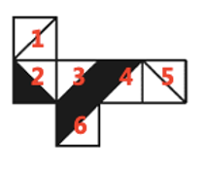
A项：利用“描点法”，在平面图中面1和面5的线条没有交于公共点，但是选项中有公共点，排除；
B项：利用“描线法”，在立体图中“上面”和“右侧面”的两个黑三角形面的公共边是一边挨着黑三角形位置、一边挨着白三角形位置，在平面图中均不存在，排除；
C项：利用“描点法”，若3个面为面2、面3和面6，平面图的公共点经过两条对角线，而立体图公共点没有经过对角线；若为面3、面4和面6，平面图公共点经过两条对角线，立体图公共点没有经过对角线，排除；
D项：该项正面的对角线一端与“黑三角”的直角位置重合，根据此特征，该项三个面为面2、面5和面6（或面1、面3和面4）均满足要求，三个面相对位置和特征与题干一致，当选。
因此本题选D。
【来源】 2022年广东公务员考试《行测》真题（县级）第43题,2022年广东公务员考试《行测》真题（乡镇）第50题

第51题
【知识点】 数量类
【答案】 D
【解析】 本题属于数量类，主要考查数素。
图形中共出现两种元素：黑色方块和黑圆。
黑色方块数量依次为：4、3、2、1、（0），呈等差数列；
黑圆数量依次为：0、2、4、6、（8），同样呈等差数列。
因此本题选D。
【来源】 2022年广东公务员考试《行测》真题（县级）第50题,2022年广东公务员考试《行测》真题（乡镇）第51题

第52题
【知识点】 数量类
【答案】 D
【解析】 本题属于数量类，主要考查面数量。
题干图形均为轴对称图形，排除A项和B项。
题干图形中面的个数为2、3、4、5，呈等差数列，应选一个面的数量为6的图形，排除C项。
因此本题选D。
【来源】 2022年广东公务员考试《行测》真题（县级）第47题,2022年广东公务员考试《行测》真题（乡镇）第52题

第53题
【知识点】 位置类
【答案】 B
【解析】 本题属于位置类，主要考查平移。
所给图形中存在一个灰三角、两个带竖线图案的三角、一个带横线图案的三角，其中，带横线图案的三角（如下图所示，每幅图形中标①的三角形）每次顺时针移动一个格，其他图形三角形不动，
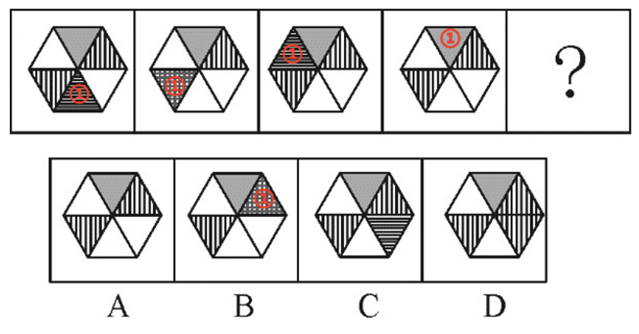
只有B项符合。
因此本题选B。
【来源】 2022年广东公务员考试《行测》真题（乡镇）第53题

第54题
【知识点】 样式类
【答案】 B
【解析】 本题属于样式类，主要考查样式运算。
第一行，外框的田字格保持不变，图一与图二内部的颜色去同求异得到图三；
第二行，复合规律；
第三行，应用规律，前两图去同求异，只有B符合。
因此本题选B。
【来源】 2022年广东公务员考试《行测》真题（乡镇）第54题

第55题
【知识点】 重构类
【答案】 A
【解析】 本题属于重构类，主要考查平面拼合。
将选项代入原图空缺处，代入后应与原图相对应位置颜色保持一致。
被图中矩形覆盖的区域的规律为：
第二行中，白色和黑色区域循环出现，排除C、D项；
第三行中，1个白色，2个黑色循环出现，排除B项；
验证第四行中，黑色和白色区域循环出现，符合规律；
第五行中，1个黑色1个白色2个黑色，再以这种规律循环出现，符合规律。
因此本题选A。
【来源】 2022年广东公务员考试《行测》真题（县级）第49题,2022年广东公务员考试《行测》真题（乡镇）第55题

第56题
【知识点】 集合类
【答案】 A
【解析】 本题属于集合类，主要考查并列关系。
默念和朗诵是两种不同形式的读书方式，二者属于并列关系，且二者主体可为同一人。
A项：竞走和散步是两种不同速度的步行方式，二者属于并列关系，且二者主体可为同一人，当选；
B项：贩卖是卖方的一种行为，赶集是买方的一种行为，二者主体不同，与题干逻辑关系不一致，排除；
C项：讲授是师者的行为，练习是学生的行为，二者主体不同，与题干逻辑关系不一致，排除；
D项：调节是管理的一项内容，二者属于种属关系，与题干逻辑关系不一致，排除。
因此本题选A。
【来源】 2022年广东公务员考试《行测》真题（乡镇）第56题

第57题
【知识点】 集合类
【答案】 B
【解析】 本题属于集合类，主要考查并列关系。
书桌和椅子均属于家具，二者属于并列关系，且椅子书桌是搭配使用的。
A项：抽屉是柜子的组成部分，排除；
B项：靠枕和沙发均用于坐靠，二者属于并列关系，且靠枕和沙发是搭配使用的，当选；
C项：灯泡和插座没有明显的逻辑关系，排除；
D项：玻璃是窗户的组成部分，排除。
因此本题选B。
【来源】 2022年广东公务员考试《行测》真题（乡镇）第57题

第58题
【知识点】 映射类
【答案】 B
【解析】 本题属于映射类，主要考查工具对应关系。
航海时可能会用到指南针指引方向，指南针是工具，二者属于工具对应关系。
A项：制作黑板报需要使用粉笔，粉笔是制作黑板报的工具，二者属于工具对应关系，但顺序颠倒，排除；
B项：潜水可能会用到救生圈，救生圈是工具，二者属于工具对应关系，当选；
C项：屏蔽器是屏蔽通信信号的设备，与题干逻辑关系不一致，排除；
D项：驾驶和发动机没有明显的逻辑关系，排除。
因此本题选B。
【来源】 2022年广东公务员考试《行测》真题（乡镇）第58题

第59题
【知识点】 映射类
【答案】 C
【解析】 本题属于映射类，主要考查顺承关系。
先创作，再印刷，最后发行，三者为时间先后的顺承关系。
A项：撒网之后应该是捕鱼，而非钓鱼，排除；
B项：先研发，再生产，词语顺序与题干不同，排除；
C项：先播种，再开花，最后结果，三者为时间先后的顺承关系，与题干逻辑关系一致，当选；
D项：应该先安装，再维修，最后拆除，词语顺序与题干不同，排除。
因此本题选C。
【来源】 2022年广东公务员考试《行测》真题（乡镇）第59题

第60题
【知识点】 映射类
【答案】 D
【解析】 本题属于映射类，主要考查对应关系。
诉讼需要依据法律，诉讼的结果包括胜败两种，三者属于对应关系。
A项：判断需要依据事实，但是顺序颠倒，排除；
B项：战争需要武器，但是顺序颠倒，排除；
C项：教师教学属于主谓关系，与题干逻辑关系不一致，排除；
D项：经营需要依据策略，经营的结果包括盈亏两种，三者属于对应关系，与题干逻辑关系一致，当选。
因此本题选D。
【来源】 2022年广东公务员考试《行测》真题（县级）第54题,2022年广东公务员考试《行测》真题（乡镇）第60题

第61题
【知识点】 真假推理
【答案】 D
【解析】 本题属于真假推理，主要考查包容关系和假设法。
题干中若（1）为真，则可以推出（4）为真，与真假限定“只有一个猜测正确”矛盾，根据包容关系“一真前假”可知（1）是假的，即两件作品不能同时都获奖，由此可能存在以下3种假设：
假设1：《稻穗》获奖，《播种》没获奖，则（2）为真，（3）（4）为假，符合要求；
假设2：《稻穗》没获奖，《播种》获奖，则（2）（3）（4）均为真，不符合要求；
假设3：《稻穗》没获奖，《播种》没获奖，则（3）为真，（2）（4）为假，符合要求。
上述假设1和假设3两种情况均符合要求，这两种情况下“《播种》均没获奖” ，因此一定正确的是：《播种》没获奖。
因此本题选D。
【来源】 2022年广东公务员考试《行测》真题（县级）第61题,2022年广东公务员考试《行测》真题（乡镇）第61题

第62题
【知识点】 论证类
【答案】 D
【解析】 本题属于论证类，主要考查论据+观点型。
论点：如果该公司秘降低产品的市场定价，与竞争对手的价格持平，那么该公司产品一定会迅速占较市场。
论据：某公司产品的各项性能都比竞争对手的更好。
A项：无关选项。该项说的是成本和利润的问题，与论点降价是否能占领市场无关，论题不一致，排除。
B项：不明确项。该项指出该公司产品在宣传力度和售后服务不具显著优势，但不能得出这两方面问题对市场份额的具体影响，不明确项，排除。
C项：不明确项。该项指出降价不符合其市场定位，但不能得出降价就一定不能占领市场，不明确项，排除。
D项：否定前提。该项指出该公司的产量仅能满足市场需求的百分之一，说明即使降价也无法占领市场，具有削弱作用。
因此本题选D。
【来源】 2022年广东公务员考试《行测》真题（县级）第74题,2022年广东公务员考试《行测》真题（乡镇）第62题

第63题
【知识点】 论证类
【答案】 A
【解析】 本题属于论证类，主要考查论据+论点型。
论点：县农业部门的工作人员开展乡村振兴工作成效往往较好。
论据：县农业部门的工作人员更重视当地的农业产业发展，而农业产业发展是增加当地农民收入的重要手段。
A项：建立联系。在论据增加农民收入与论点乡村振兴工作成效之间建立联系，属于前提。
B项：无关选项。该项指出农业部门工作人员往往有更多农业产业相关的专业知识，而专业知识与乡村振兴成效无关，排除。
C项：增加反向论据。该项指出乡村振兴工作的成效“只能”用农业产业发展情况来衡量，意味着“农业产业发展情况”是影响“乡村振兴工作成效”的唯一条件，间接说明论据中的“农民收入”这一条件无法衡量“乡村振兴工作成效”，具有削弱作用。
D项：无关选项。该项指出不同村庄农民收入在乡村振兴工作开展前基本持平，但论点比较的是某一村庄开展乡村振兴前后的情况，而不是不同村庄的情况，不具有加强作用。
因此本题选A。
【来源】 2022年广东公务员考试《行测》真题（县级）第63题,2022年广东公务员考试《行测》真题（乡镇）第63题

第64题
【知识点】 原因解释
【答案】 B
【解析】 本题属于论证类，主要考查原因解释。
题干中的冲突现象为：新型号收割机有助于减少收割过程中的粮食损失，但是该农村合作社使用这两台收割机以来，其玉米收割总损失率高达10%，较以往反而有所上升。
A项：该项讨论的是玉米是否是当地种植的主要粮食作物，与玉米收割总损失率无关，无法解释，排除；
B项：由于操作人员培训不到位，导致操作收割机常出现失误，故而玉米收割总损失率大幅增加，可以解释；
C项：该项讨论的是新型号收割机收割玉米效率大幅提高，与玉米收割总损失率无关，无法解释，排除；
D项：该项讨论的是收割机的使用范围，与玉米收割总损失率无关，无法解释，排除。
因此本题选B。
【来源】 2022年广东公务员考试《行测》真题（县级）第66题,2022年广东公务员考试《行测》真题（乡镇）第64题

第65题
【知识点】 平行结构
【答案】 C
【解析】 本题属于平行结构。
题干翻译为：战士→英雄，英雄→值得被纪念，因此，战士→值得被纪念。
题干结构为：A→B，B→C，因此A→C。
A项：艺术家→浪漫主义者，有的浪漫主义者→感情用事，因此艺术家→感情用事，逻辑结构为：A→B，有的B→C，因此A→C，与题干不一致，排除；
B项：素食主义者→人文主义者，和平主义者→人文主义者，因此素食主义者→和平主义者，逻辑结构为：A→B，C→B，因此A→C，与题干不一致，排除；
C项：科学家→理性主义者，理性主义者→天生的哲学家，因此科学家→天生的哲学家，逻辑结构为：A→B，B→C，因此A→C，与题干一致，当选；
D项：利己主义者→自身利益最大化，追求自身利益最大化→损害他人利益，因此利己主义者→和他人发生冲突，逻辑结构为：A→B，B→C，因此A→D，与题干不一致，排除。
因此本题选C。
【来源】 2022年广东公务员考试《行测》真题（县级）第69题,2022年广东公务员考试《行测》真题（乡镇）第65题

第66题
【知识点】 科学推理
【答案】 D
【解析】 本题考查化学中水的净化。
A项：静置沉淀可帮助去除水中大颗粒不溶性物质，A项表述正确。
B项：氯气常被用作消毒杀菌，化学方程式为Cl2+H2O=HCl+HClO，这是化学反应，所以确实是用化学方法杀灭了细菌。B项表述正确。
C项：蒸馏以后可以得到纯净水，不含任何杂质，C项表述正确。
D项：硬水中的钙、镁化合物溶于水中，不是以固态颗粒的形式存在，所以过滤不能除去钙、镁化合物，不能达到硬水软化的目的，D项错误。
因此本题选D。
【来源】 2022年广东公务员考试《行测》真题（乡镇）第66题

第67题
【知识点】 科学推理
【答案】 A
【解析】 本题考查生活中的化学反应。
A项：物体的热胀冷缩是由于温度升高分子之间的间隙变大，而分子本身的大小不变，A项错误。
B项：氧气是助燃剂，没有了氧气物体将无法燃烧。油锅着火用锅盖盖灭是利用了隔绝氧气的方法，B项正确。
C项：铁生锈必须有水、氧气的参与，铁制品表面刷油漆可以隔绝氧气和水，可以防止生锈，C项正确。
D项：需氧菌类的生存需要氧气，真空包装袋的食品与氧气隔绝，这种菌类无法生存，可以防止食品变质，D项正确。
因此本题选A。
【来源】 2022年广东公务员考试《行测》真题（县级）第76题,2022年广东公务员考试《行测》真题（乡镇）第67题

第68题
【知识点】 科学推理
【答案】 C
【解析】 本题主要考查物理学中的运动相关知识。
A项：甲车速度=s/t=600m/60s=10m/s，A项错误。
B项：乙车的初始速度根据公式vt=v0+at,可得v0=22.5m/s，B项错误。
C项：45s时，甲车行驶的路程为s=vt=10m/s*45s=450m，乙车40s时行驶的路程已经为500m，所以乙车行驶的路程更远，C项正确。
D项：50s时乙车已经处于静止状态，D项错误。
因此本题选C。
【来源】 2022年广东公务员考试《行测》真题（县级）第82题,2022年广东公务员考试《行测》真题（乡镇）第68题

第69题
【知识点】 科学推理
【答案】 C
【解析】 本题考查物理学中的功和能。
A项：小球从A点摆动到B点的过程中，质量不变，高度减小，所以重力势能减小；速度增大，所以动能增大。A项正确。
B项：小球摆动到C点时，高度增大，所以重力势能增大，B项正确。
C项：不考虑空气阻力，小球摆动过程中动能和重力势能可以相互转化，但不会凭空消失，机械能守恒，C项错误。
D项：小球摆动到最低点时速度最大，动能最大，D项正确。
因此本题选C。
【来源】 2022年广东公务员考试《行测》真题（县级）第83题,2022年广东公务员考试《行测》真题（乡镇）第69题

第70题
【知识点】 科学推理
【答案】 A
【解析】 本题主要考查物理学中的压强知识。
压强公式是：p=F/S，也就是压强=压力÷面积。挖掘机装有履带，是为了增大其与地面的接触面积，接触面积越大，那么挖掘机对地面的压强越小。
因此本题选A。
【来源】 2022年广东公务员考试《行测》真题（乡镇）第70题

第71题
【知识点】 科学推理
【答案】 D
【解析】 本题考查物理学中的受力分析。
A项：甲和乙之间只有1对竖直方向上的相互作用力，没有水平方向的相互作用力，所以A项错误。
B项：乙对甲的支持力和甲受到的重力相等，B项错误。
C项：如果拉力F向左，甲乙仍可以保持静止，C项错误。
D项：乙受到向左的地面摩擦力，其大小等于向右的拉力F，D项正确。
因此本题选D。
【来源】 2022年广东公务员考试《行测》真题（乡镇）第71题

第72题
【知识点】 科学推理
【答案】 B
【解析】 本题考查物理学中的光学。
根据平面镜成像特点，所成的像是正立的、等大的、上下相同、左右相反的，符合该条件的只有B项。
A项是干扰项。自行车后轮的花纹应该在车尾，所以A项错误。
因此本题选B。
【来源】 2022年广东公务员考试《行测》真题（乡镇）第72题

第73题
【知识点】 科学推理
【答案】 A
【解析】 本题考查物理学中的电学。
A项：路灯之间是并联关系，这样才能保证每个灯泡的电压稳定，不受别的灯泡影响。A项错误。
B项：抽油烟机里的照明灯和电动机，既能同时工作，又能单独工作，则照明灯和电动机是并联的，B项正确。
C项：楼道中的感应电灯是由声控开关和光控开关共同控制的，只有在没有光线且出现声音时才能亮起，所以电灯和声控开关、光控开关是串联的，只要有一个环节断开，灯就不亮，C项正确。
D项：电吹风里的电热丝和电动机，可以控制出风温度，则电热丝、电动机可以单独工作，所以是并联的，D项正确。
因此本题选A。
【来源】 2022年广东公务员考试《行测》真题（乡镇）第73题

第74题
【知识点】 科学推理
【答案】 B
【解析】 本题考查物理学中的电学。
A项：开关和用电器之间应该是串联，但是用电器应该接在零线上，所以乙应该是开关，A项错误。
B项：三孔插座的两个孔分别接火线和零线，另一孔是接地的，有金属外壳的用电器应该接地，以防触电事故，B项正确。
C项：试电笔接触零线时不会显示有电流，C项错误。
D项：零线被烧断，不会引起短路，D项错误。
因此本题选B。
【来源】 2022年广东公务员考试《行测》真题（县级）第78题,2022年广东公务员考试《行测》真题（乡镇）第74题

第75题
【知识点】 科学推理
【答案】 A
【解析】 本题主要考查物理学中的运动。
A项：在s-t图像中，斜率的大小代表速度的大小，甲车的斜率比乙车大，故甲车的速度比乙车大，A项正确。
B项：甲车速度比乙车大，则相同时间内，甲车行驶的路程更长，B项错误。
C项：本题给出的图像是s-t图像（路程-时间），而不是x-t图像（位移-时间），所以不知道道路是否是直线，C项错误。
D项：甲车速度始终比乙大，则随着时间增长，甲乙间的距离将增大，D项错误。
因此本题选A。
【来源】 2022年广东公务员考试《行测》真题（乡镇）第75题

第76题
【知识点】 科学推理
【答案】 B
【解析】 本题考查物理学中的力学。
小球在甲容器和乙容器中都静止，均只受重力和浮力的作用，因为是相同的小球，故重力大小相等，因此，小球在甲乙两容器中受到的浮力大小相等，排除C、D项。
根据公式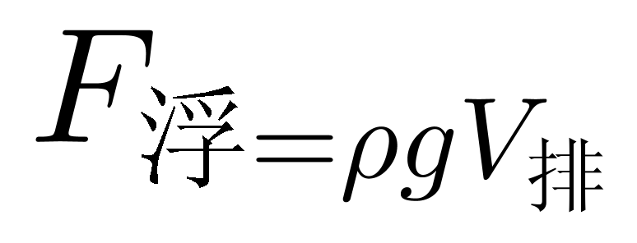，小球在甲容器中排开水的体积大，而浮力大小相等，故甲容器的溶液密度小于乙容器。
因此本题选B。
【来源】 2022年广东公务员考试《行测》真题（县级）第80题,2022年广东公务员考试《行测》真题（乡镇）第76题

第77题
【知识点】 科学推理
【答案】 A
【解析】 本题主要考查物理中的力学知识。
本来“更倾斜”都是静止，静止时，木板对A的作用力大小等于重力，所以C项和D项错误。
将物体B往左移动一段距离，木板会变得更平，静摩擦力减少了，更不可能超过最大静摩擦，所以还是静止状态，物体A所受合力为零，A项正确，B项错误。
因此本题选A。
【来源】 2022年广东公务员考试《行测》真题（乡镇）第77题

第78题
【知识点】 科学推理
【答案】 D
【解析】 本题考查物理的热学知识。
A项：该物质在加热过程中，有一段时间只吸热，但温度不变，这是物态变化的过程，有固定的熔点。A项正确。
B项：该过程可能是冰变成水，水的比热容更高，所以B项正确。
C项：温度为0℃，该物质可能是冰水混合物，所以有可能是固液共存状态。C项正确。
D项：晶体熔化持续吸热，但温度不升高，所以D项错误。
因此本题选D。
【来源】 2022年广东公务员考试《行测》真题（县级）第85题,2022年广东公务员考试《行测》真题（乡镇）第78题

第79题
【知识点】 科学推理
【答案】 A
【解析】 本题考查地理学。
酒泉位于北半球，9月17日还没到秋分，处于夏半年昼长夜短。酒泉地区一年四季分明，是典型的内陆气候，长年干燥少雨。
因此本题选A。
【来源】 2022年广东公务员考试《行测》真题（乡镇）第79题

第80题
【知识点】 科学推理
【答案】 C
【解析】 本题考查生物学。
A项：虫是动物属于消费者，食物链必须从生产者开始，A项错误。
B项：阳光是非生物部分，食物链不包括非生物部分，B项错误。
C项：该食物链正确表示了生产者与消费者的关系，C项正确。
D项：微生物属于分解者，食物链不包括分解者，D项错误。
因此本题选C。
【来源】 2022年广东公务员考试《行测》真题（县级）第79题,2022年广东公务员考试《行测》真题（乡镇）第80题

第81题
【知识点】 科学推理
【答案】 A
【解析】 本题考查物理学中的力学。
两个小球分别受到重力、拉力、磁力的作用，M1受到重力为G1，M2受到重力为G2，两个小球受到的磁力大小相等均为F，M1受到的磁力方向向下，M2受到的磁力方向向上，M1受到的磁力F与重力G1方向均向下，则F1=F+G1；M2受到的磁力F2与重力G1方向相反，则F2=F-G2，因此，F2＜F＜F1，F1必然大于F2。
因此本题选A。
【来源】 2022年广东公务员考试《行测》真题（乡镇）第81题

第82题
【知识点】 科学推理
【答案】 A
【解析】 本题考查生物学。
A项：在阳光作用下植物的绿叶利用二氧化碳和水合成碳水化合物，同时释放出氧气，A项错误。
B项：叶片可以通过表皮的气孔与外界进行气体交换，B项正确。
C项：叶脉中有导管和筛管可以运输水分和无机物，C项正确。
D项：在光合作用时，叶绿体先将光能转化为电能，产生电位差后，内部经过一系列转化形成活跃的化学能，D项正确。
因此本题选A。
【来源】 2022年广东公务员考试《行测》真题（乡镇）第82题

第83题
【知识点】 科学推理
【答案】 C
【解析】 本题考查生物学。
A项：合理密植是使植株行间距和株距科学合理，使植物的叶片互不遮挡，通过植物的光合作用，充分有效利用这片土地上的光能，来提高产量。所以合理密植是利用提高光合作用，以增加作物产量的措施，A项正确。
B项：温度低而影响出苗，为了解决这一难题，常用塑料薄膜覆盖地面来提高地温，促进出苗早而齐。所以育苗时，常用塑料薄膜覆盖地面，能够促进早出苗的主要原因是提高土壤的温度，B项正确。
C项：长期使用化肥会破坏土壤结构、导致耕地土壤酸化、导致土地流失，应该合理施肥，C项错误。
D项：植物吸水的主要部位根成熟区的根毛，带土移栽幼苗能防止根毛受损，增强幼苗的吸水能力，因此提高成活率，D项正确。
因此本题选C。
【来源】 2022年广东公务员考试《行测》真题（乡镇）第83题

第84题
【知识点】 科学推理
【答案】 D
【解析】 本题主要考查物理学中的声学知识。
隔音墙是在噪声的传播过程中减弱噪音，并不是从源头上减少噪音，D项错误。
因此本题选D。
【来源】 2022年广东公务员考试《行测》真题（乡镇）第84题

第85题
【知识点】 科学推理
【答案】 B
【解析】 本题主要考查生物学知识。
蒸散包括蒸发作用和蒸腾作用，指的是总水分散失，包括地面与主壤发生的水分蒸发和植物气孔进行的蒸腾作用，影响蒸散作用的因素包括温度、光照、环境湿度等。
A项：在一定温度范围内，环境温度升高，蒸散作用增强，当温度过高时，叶片气孔会关闭，蒸腾作用会减弱，而蒸发作用会增强，此时无法确定蒸散作用是增强还是减弱，A项错误。
B项：空气湿度增大，森林的蒸散作用减弱，B项正确。
C项：一般情况下，湖泊多的地方湖泊的蒸发量比森林的蒸散量大，但是在我国西北地区，湖泊较森林数量少，湖泊的蒸发量就会比森林的蒸散量小，C项错误。
D项：该地生态系统在白天时温度更高，蒸散作用强度更大，D项错误。
因此本题选B。
【来源】 2022年广东公务员考试《行测》真题（县级）第81题,2022年广东公务员考试《行测》真题（乡镇）第85题

第86题
【知识点】
【答案】 B
【解析】 本题为增长量计算问题。定位文字材料第二段，“截至2020年底，全国基层群众性自治组织共计61.5万个”，以及图形材料。根据增长量＝现期量－基期量，2019年，全国基层群众性自治组织共计11.0＋53.3＝64.3万个，得2020年，全国基层群众性自治组织较上年减少64.3－61.5＝2.8万个。
因此，本题选B。
【来源】 2022年广东公务员考试《行测》真题（乡镇）第86题

第87题
【知识点】
【答案】 A
【解析】 本题为两期比重计算问题。定位文字材料第二段，“（截至2020年底）村委会50.2万个，占基层群众性自治组织的81.63%”，以及图形材料。
根据，代入数据得2019年，村委会占基层群众性自治组织的比重为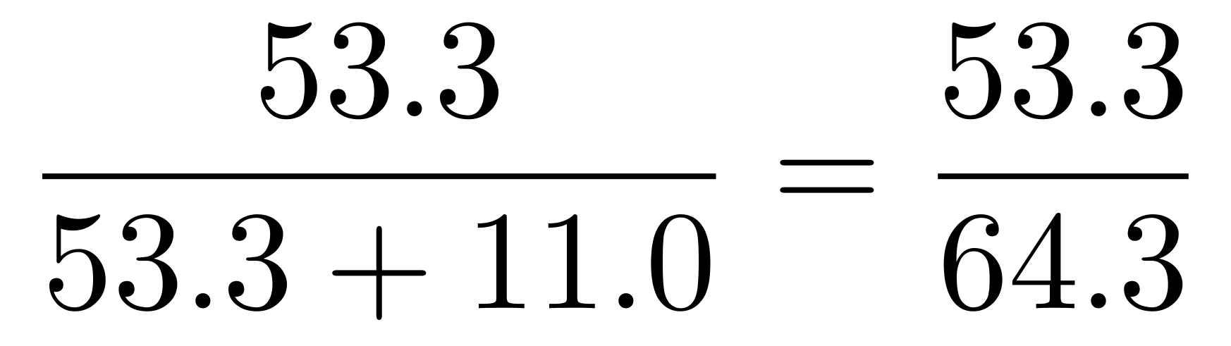≈82.9%，可以得出相较2019年，2020年村委会占基层群众性自治组织的比重降低了约82.9%－81.63%＝1.27个百分点，与A选项最接近。
因此，本题选A。
【来源】 2022年广东公务员考试《行测》真题（乡镇）第87题

第88题
【知识点】
【答案】 A
【解析】 本题为增长率比较问题。定位文字材料第二段，“2016—2020年，我国村（居）委会完成选举数分别为9.7万个、18.2万个、27.6万个、8.8万个、6.1万个”。通过数据分析不难发现，本题直接比较现期量与基期量的比值即可。其中2017年的现期量18.2万个接近于基期量9.7万个的2倍，2018年的现期量27.6万个大约是基期量18.2万个的1.5倍，2019年与2020年的现期量均小于基期量，同比下降，那么增幅最大的为2017年。
因此，本题选A。
【来源】 2022年广东公务员考试《行测》真题（乡镇）第88题

第89题
【知识点】
【答案】 C
【解析】 本题为现期平均数计算问题。定位文字材料第二段，“其中，村委会50.2万个，占基层群众性自治组织的81.63%，村民小组376.1万个”。根据=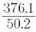，观察选项首位不同，将分母截两位得，首位商7。
因此，本题选C。
【来源】 2022年广东公务员考试《行测》真题（乡镇）第89题

第90题
【知识点】
【答案】 B
【解析】 本题为综合分析问题。
A选项，现期倍数计算。定位文字材料第二段，“截至2020年底……村民小组376.1万个……居民小组123.6万个”，根据倍数公式，可得2020年村民小组数量是居民小组数量的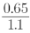≈59%＜60%，错误。
D选项，直接读数。定位图形材料。观察可知，相比于2015年，2016年，村委会数量由58.1万个降低为55.9万个，居委会数量由10.0万个上升为10.3万个，两者变化趋势不一致，错误。
因此，本题选B。
【来源】 2022年广东公务员考试《行测》真题（乡镇）第90题

第91题
【知识点】
【答案】 C
【解析】 本题为现期平均数计算问题。
定位文字材料，“十三五”时期，我国累计造林5.45亿亩，森林覆盖率达到23.04%，森林蓄积量达到175.6亿立方米，森林面积达到2.2亿公顷（1公顷为15亩）”。根据，直接代入数据可得“十三五”期间，我国平均每公顷森林蓄积量为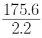，直除首位商7。
因此，本题选C。
【来源】 2022年广东公务员考试《行测》真题（县级）第91题,2022年广东公务员考试《行测》真题（乡镇）第91题

第92题
【知识点】
【答案】 A
【解析】 本题为现期比重计算问题。定位图1，第1次森林资源清查森林面积为18.28亿亩，第9次为33.07亿亩。由常识可知，我国国土面积约为960万平方公里，换算为亩，1亩≈667平方米，则我国国土面积约为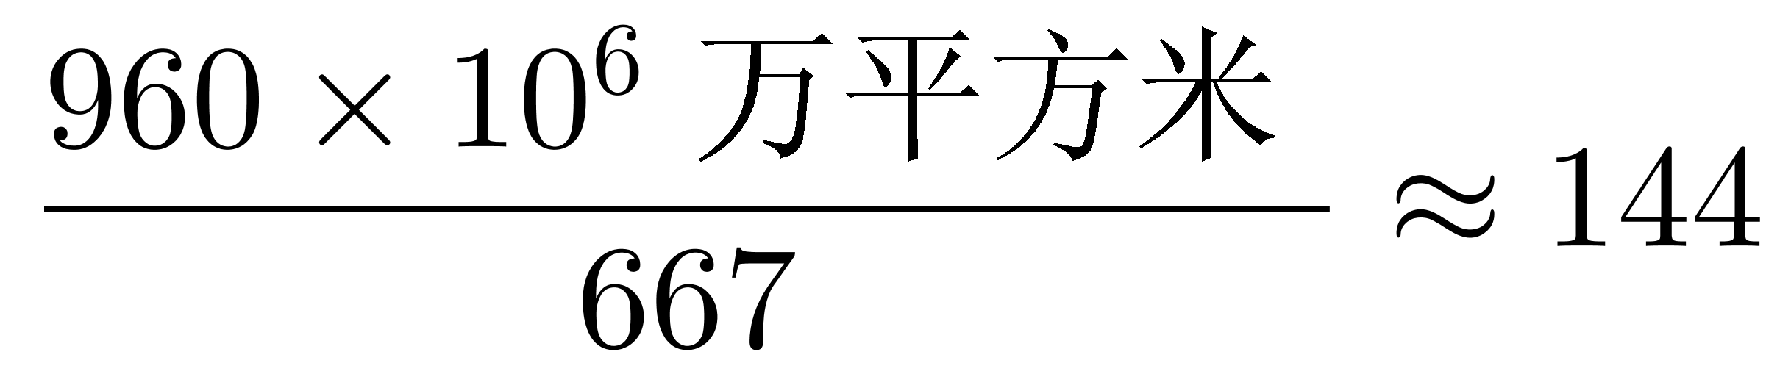亿亩，根据，代入可得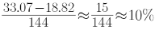。
因此，本题选A。
【来源】 2022年广东公务员考试《行测》真题（县级）第92题,2022年广东公务员考试《行测》真题（乡镇）第92题

第93题
【知识点】
【答案】 B
【解析】 本题为年均增长率计算问题。
定位图2，2016年我国国际重要湿地面积为61.68万亩，2018年为104.24万亩。根据，代入数据可得（1+r）²≈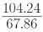≈1.69=1.3²，则1+r=1.3，解得r=30%。
因此，本题选B。
【来源】 2022年广东公务员考试《行测》真题（县级）第93题,2022年广东公务员考试《行测》真题（乡镇）第93题

第94题
【知识点】
【答案】 D
【解析】 本题为增长率比较问题，定位图2。
根据，2017年与2016年国际重要湿地面积均为61.68万亩、数量均为49个，即2017年面积、数量增速均为0，排除B、C选项。A、D选项当中：2018年面积增速为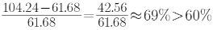，排除A选项。
因此，本题选D。
【来源】 2022年广东公务员考试《行测》真题（县级）第94题,2022年广东公务员考试《行测》真题（乡镇）第94题

第95题
【知识点】
【答案】 C
【解析】 本题为综合分析问题。
A选项，增长率比较。定位图1，根据，第2到9次森林蓄积量的增长率依次约为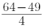＞3个，正确。
因此，本题选C。
【来源】 2022年广东公务员考试《行测》真题（县级）第95题,2022年广东公务员考试《行测》真题（乡镇）第95题

第96题
【知识点】
【答案】 B
【解析】 本题为增长率计算问题。定位文字材料，“2020年，我国农村乡镇卫生院卫生人员达148.1万人，比上年增加3.6万人”。根据，数据本身不大取整处理，代入可得2020年全国农村乡镇卫生院中卫生人员数同比增长率约为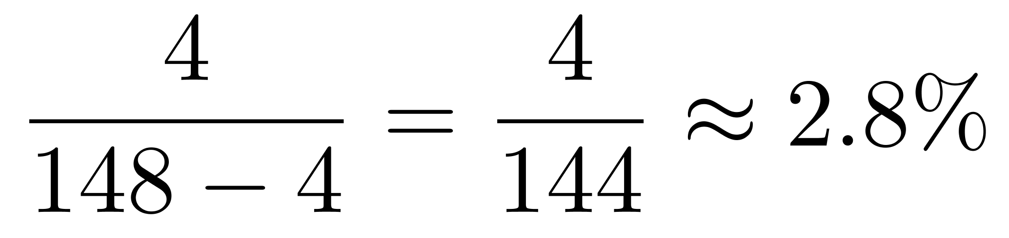，与B选项最为接近。
因此，本题选B。
【来源】 2022年广东公务员考试《行测》真题（乡镇）第96题

第97题
【知识点】
【答案】 B
【解析】 本题为现期平均数问题。定位表1，“2020年全国农村乡镇卫生院平均每名医师日均担负诊疗人次为8.5”，定位表2，“2020年全国社区卫生服务中心平均每名医师日均担负诊疗人次为13.9”。
根据总数=平均数×总份数，平均每名医师全年担负诊疗人次=平均每名医师日均担负诊疗人次×全年天数；则2020年，社区卫生服务中心平均每名医师全年担负诊疗人次比全国农村乡镇卫生院的约多13.9×366-8.5×366=5.4×366人次，大于5×360=1800人次，小于5.4×400=2160人次，仅B选项符合。
因此，本题选B。
【来源】 2022年广东公务员考试《行测》真题（乡镇）第97题

第98题
【知识点】
【答案】 B
【解析】 本题为平均数与倍数计算问题。定位表1与表2。
，由于全国乡镇床位数、乡镇数、全国社区卫生服务中心床位数单位为万，因此把全国社区卫生服务中心8773个，转化为0.8773万个，代入数据，2020年平均每个乡镇床位数约为每个街道床位数的倍，与B选项最接近。
因此，本题选B。
【来源】 2022年广东公务员考试《行测》真题（乡镇）第98题

第99题
【知识点】
【答案】 C
【解析】 本题为现期比重计算问题。定位表1，2020年全国农村乡镇卫生院卫生人员数148.1万人，执业（助理）医师52.0万人 。根据，，2020年，全国农村乡镇卫生院卫生人员中，执业（助理）医师占比为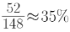。
因此，本题选C。
【来源】 2022年广东公务员考试《行测》真题（乡镇）第99题

第100题
【知识点】
【答案】 D
【解析】 本题为综合分析问题。A选项，读数比较，定位表1和表2，由表1可知2020年全国乡镇卫生院卫生技术人员为126.7万人，比2019年123.2万人有所增加；由表2可知，2020年社区卫生服务中心卫生技术人员为44.4万人，比2019年41.5万人有所增加，正确。
B选项，平均数比较，定位表2，根据，平均每个街道社区卫生服务中心数=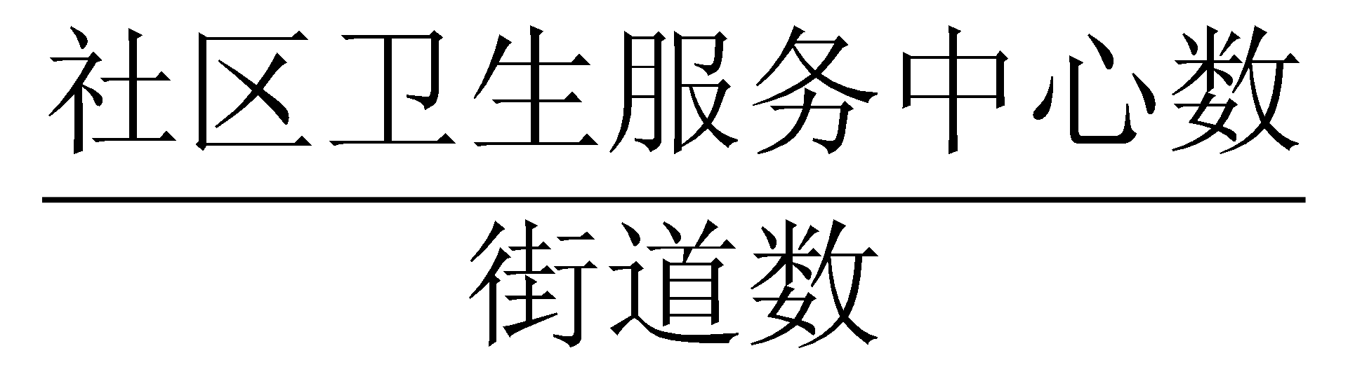，代入数据可得2020年平均每个街道社区卫生服务中心数为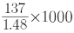（亿），并非8亿，错误。
因此，本题选D。
【来源】 2022年广东公务员考试《行测》真题（乡镇）第100题

